**江苏方洋水务有限公司2024-2025年煤质颗粒活性炭采购**

**竞争性谈判文件**

采购人：江苏方洋水务有限公司

日 期：二〇二四年十二月

**目 录**

第一章 竞争性谈判公告 1

第二章 供应商须知 4

供应商须知 10

一、总则 10

二、谈判文件 11

三、响应文件 12

四、响应文件的递交、修改与撤回 13

五、谈判与评审 13

六、成交结果公示 14

七、合同授予 14

八、纪律和监督 14

九、解释权 15

十、采购人补充的其他内容 15

第三章 评审办法 17

一、评审方法 17

二、评审标准 17

三、评审程序 17

第四章 合同条款及格式 21

第五章 任务书 37

第六章 响应文件格式 38

一、响应函 40

二、法定代表人身份证明书 42

三、授权委托书 43

四、供应商承诺书 44

五、联合体投标协议书 46

六、供应商基本情况表 47

七、项目负责人简历表 48

八、资格审查资料 49

九、其他资料（谈判保证金交纳凭证等） 50

# 第一章 竞争性谈判公告

江苏方洋水务有限公司 对本谈判项目江苏方洋水务有限公司2024-2025年煤质颗粒活性炭采购项目进行竞争性谈判采购，特邀请有兴趣的潜在供应商参加谈判。

**1.采购项目名称及编号**

1.1项目名称：江苏方洋水务有限公司2024-2025年煤质颗粒活性炭采购项目 ；

1.2项目编号： /

**2.项目概况**

2.1项目地点： 徐圩新区 ；

2.2建设规模： / ；

2.3 工期要求： 365日历天，实际开始时间以采购人通知为准；

2.4 采购控制价：836万元，**报价超过采购控制价或各标段相应控制价作无效标处理。**

2.5 质量要求： 合格 ；

2.6采购范围：江苏方洋水务有限公司2024-2025年煤质颗粒活性炭采购项目，采购需求量约为850吨，具体规格型号详见报价单。

**3.资格条件**

本工程采用**资格后审**方式，以下条件属于资格审查合格条件：

3.1供应商具备承担本项目的能力，具有独立订立合同的能力且能独立承担民事责任的法人或者其他组织；

3.2供应商资质要求：

3.2.1供应商须为**颗粒炭生产厂家**，要求提供颗粒炭生产相关证明材料（提供①能证明为本单位的生产装置现场照片、②环评批复、③排污许可证等主管部门核发的生产方面相关证明材料），证明材料须加盖单位公章，否则不予认可。

3.2.2供应商须**具有提供颗粒炭（原生炭）的能力**。以上要求内容由各供应商按照内容要求进行承诺（详见响应文件格式-供应商承诺书），并承担作出虚假承诺的一切后果，证明材料须加盖单位公章，否则不予认可。

3.3供应商业绩要求：**供应商自2021年6月以来承担过规格标准符合CJ/T345-2010的煤质颗粒活性炭销售业绩，一个周期内的销售业绩累计金额不低于300万元**。（提供合同及合同相关销售发票）。

备注：

（1）一个周期为不长于12个月的连续月份，且销售业绩必须发生在不长于12个月的1个周期内，销售业绩在一个连续的周期内可以单个或多个合同进行累计。

（2）销售业绩以销售发票作为依据，同时提供对应的合同。业绩证明材料中必须提供业绩合同履约过程中的全部发票，证明所销售的煤质颗粒炭销售金额合计不低于300万元。

（3）提供的业绩时间以合同签订时间为准，合同销售金额以销售发票金额为准，否则该业绩视为未提供，需要提供类似项目业绩的合同复印件关键页及销售发票（包括合同首页、合同盖章页及显示项目内容的相关页，否则不予认可；（若合同无法体现时间、规模等内容的，供应商需提供原采购方加盖盖章的证明材料，证明材料内容要点必须满足评审内容，否则不予认可）；

3.4信誉要求：

3.4.1 未被有关部门限制在采购项目所在地承接项目的；

3.4.2 供应商未被列为失信被执行人。在评审阶段，供应商正被列为失信被执行人的，评审委员会不得推荐该供应商为成交候选人；在成交候选人公示至发出成交通知书的期间，公示的成交候选人正被列为失信被执行人的，采购人将取消其成交资格，并重新确定成交供应商。失信被执行人名单以“信用中国”www.creditchina.gov.cn公布为准，惩戒期限自网站上公布的失信被执行人信息中载明的发布时间开始，直至撤销或更正信息中载明的发布时间的期间。

★**注：以上信誉要求内容由各供应商按照内容要求进行承诺（详见响应文件格式-供应商承诺书），并承担作出虚假承诺的一切后果。**

3.5供应商不得存在下列情形之一：

（1）为采购人不具有独立法人资格的附属机构（单位）；

（2）为本项目的监理人、代建人、项目管理人，以及为本项目提供采购代理、设计服务的；

（3）与本项目的监理人、代建人、采购代理机构同为一个法定代表人的，或者相互控股、参股的；

（4）与采购人存在利害关系可能影响采购公正性的；

（5）单位负责人为同一人或者存在控股、管理关系的；

（6）存在同一人直接关联任职股东或高管（董事长、总经理、董事、监事）的；

（7）处于被责令停业、财产被接管、冻结和破产状态，以及投标（供应商）资格被取消或者被暂停且在暂停期内；

（8）因拖欠工人工资或者发生质量安全事故被有关部门限制在采购项目所在地承接工程的。

（9）在履行采购人以往的采购合同中存在严重违约行为的。

3.6本项目不接受联合体参与谈判。

**4.谈判文件的获取**

4.1谈判文件的获取时间为： 2024 年 12 月 18 日至 2024 年 12 月 23 日；

4.2谈判文件获取方式：供应商登录“方洋集团物资采购平台”，网址“https://cg.fygroup.com”获取，点击“确认受理”即视为报名成功，否则响应文件不予接收。注：潜在供应商应在竞标截止时间前随时查看“方洋集团物资采购平台”中有关该项目公告的答疑和相关内容。否则，由此引起的竞标损失由供应商自负。

**注：初次在报名网址注册的潜在供应商注意，由于审核注册的工作人员只在工作日审核，所以要适当的考虑注册和审核时间，并自行承担后果**。

本项目采取资格后审，能够报名并下载谈判文件不代表资格审查合格，采购人对此不承担任何责任。

**5.响应文件递交截止时间及谈判方式**

5.1 响应文件递交截止时间为： 2024 年 12 月 24 日 14：30 ；

5.2 本项目采用远程不见面线上开展谈判及评审。具体要求详见谈判文件。

5.3 供应商须在递交截止时间前将**线上电子报价提交+响应文件电子扫描件（盖章版）**上传至方洋集团物资采购平台，逾期上传的响应文件，采购人不予受理。

5.3 成交结果公示期结束后成交供应商需提供三份纸质完整响应文件，其中正本一份，副本两份。寄至连云港市徐圩新区江苏大道499号合同管理部108室，联系人：王工 ，联系电话：0518-80179003/17712408562。

**6.评审入围条件及评审办法**

**6.1评审入围条件：供应商响应文件响应函中载明的报价高于采购人采购控制价或各标段相应控制价的，不再进行后续评审。**

6.2评审办法：经评审的最低价法，谈判评审小组对满足谈判文件实质要求的响应文件，按最终报价由低到高的顺序推荐成交候选人。

**7.发布公告的媒介**

本次采购公告在**中国招标投标公共服务平台、江苏省招标投标公共服务平台及方洋集团物资采购平台**上同时发布。

**中国招标投标公共服务平台及江苏省招标投标公共服务平台两**个网址仅发布采购公告，供应商须在方洋集团物资采购平台报名并获取采购文件。

**8.谈判保证金**

本项目谈判保证金为 拾万元整 ，**供应商必须于响应文件递交截止时间前缴纳谈判保证金。**采用转账、电汇、网银等形式缴纳保证金的，保证金应以供应商的存款账户缴纳，以个人、企业的办事处、分公司、子公司名义或从他人账户缴纳的保证金无效。超出谈判文件规定时间和要求递交谈判保证金的，采购人将视其为不响应谈判文件而拒绝其投标。

谈判保证金到账时间：同响应文件递交截止时间。供应商应充分考虑资金的在途时间，确保谈判保证金在谈判文件规定的时间前到达帐户，并承担其未能及时到帐的后果。不交纳谈判保证金者取消其投标资格。

**保证金递交方式：**转账、电汇、网银形式（须将保证金的缴纳凭证扫描件放入响应文件中，并承诺真实性，未放入响应文件的，作无效文件处理，若发现弄虚作假，将取消成交资格并纳入方洋集团物资采购平台“黑名单”管理）。

**9.履约保证金**

9.1供应商在成交结果公示结束次日起10个工作日内，且合同签订前向采购人足额提交履约保证金（现金或银行保函（无条件）），履约保证金待协议期结束后30天内（无息）退还。未按规定提交履约担保的，视为成交供应商放弃中标项目。履约保证金金额：合同金额*10%且不超过伍拾万元整。**注：1.仅选用单位须缴纳履约保证金，备用单位无须缴纳；2.如启用备选单位，备用单位须缴纳履约保证金。**

9.2在签订合同前，成交供应商应按“供应商须知前附表”规定的金额、担保形式和谈判文件第四章“合同条款及格式”规定的履约担保格式向采购人提交履约保证金，并应符合“供应商须知前附表”规定的金额、担保形式和谈判文件第四章“合同条款及格式”规定的履约担保格式要求。

**10.本次竞争性谈判报名相关事项联系人及联系电话：**

|  |
| --- |
| 采 购 人：江苏方洋水务有限公司 |
| 地 址：连云港市徐圩新区江苏大道499号合同管理部108室 |
| 联 系 人：王工 |
| 电 话：0518-80179003/17712408562 |
| 电子邮箱：fysw6688@163.com |

**特别提醒：**

1.**本次采购要求网络上传响应文件盖章版电子扫描件、提交线上电子报价，并在响应文件递交截止时间前完成网上电子响应文件上传、线上电子报价提交。**

2.**开标期间供应商须在方洋集团物资采购平台保持全程在线，并在线上“开标室”等候，且随时响应评审小组或采购人提问，因供应商原因导致无法全程在线的，后果自行承担。**

3.在**响应文件递交截止**时间前，因物资采购平台故障导致供应商无法提交电子响应文件；或者在**响应文件递交截止**时间后，因物资采购平台导致线上采购活动无法进行；或者开标结束后，因物资采购平台故障导致无法评审时，采购人可以选择暂停采购活动。

4.准备及参与采购活动过程中遇到平台技术问题可联系技术服务单位寻求技术支持。联系方式：李经理：0518-82256705。

# 第二章 供应商须知

**供应商须知前附表**

|  |  |  |
| --- | --- | --- |
| 条款号 | 条款名称 | 编列内容 |
| 1 | 采购人 | 名 称：江苏方洋水务有限公司  地 址：连云港市徐圩新区江苏大道499号合同管理部108室  联系人：王工/卫工（项目负责人）  电 话：17712408562/18392519008 |
| 2 | 项目名称 | 江苏方洋水务有限公司2024-2025年煤质颗粒活性炭采购项目 |
| 3 | 建设地点 | 徐圩新区 |
| 4 | 资金来源 | 自筹 |
| 5 | 出资比例 | 100% |
| 6 | 资金落实情况 | 自筹，已落实 |
| 7 | 付款方式 | 甲方按月与乙方结算，经甲方抽检合格后，按月支付上月到货合格批次药剂金额的100%，甲方收到乙方发票后付款，甲方每次付款前乙方须提供等额增值税专用发票（税率13%），如乙方未及时提供发票，甲方有权拒绝付款，延迟付款的不利后果由乙方自行承担。 |
| 8 | 采购范围 | 详见竞争性谈判公告 |
| 9 | 计划工期 | 365天 |
| 10 | 质量要求 | 合格 |
| 11 | 供应商资格要求 | 详见竞争性谈判公告 |
| 12 | 是否接受联合体 | 详见竞争性谈判公告 |
| 13 | 踏勘现场 | 供应商自行踏勘 |
| 14 | 分包 | √不允许  ×允许，需经采购人书面同意 |
| 15 | 构成谈判文件的其他材料 | 图纸、澄清、修改 |
| 16 | 供应商要求澄清谈判文件的截止时间 | 响应文件递交截止时间2日前 |
| 17 | 谈判文件澄清发布时间 | 响应文件递交截止时间2日前 |
| 18 | 采购控制价 | 详见竞争性谈判公告 |
| 19 | 响应文件组成 | 目录及索引表（自行编制）  1.响应函（附报价单）  2.法定代表人身份证明  3.授权委托书  4.供应商承诺书（附信用中国截图）  5.联合体谈判协议书（如允许联合体参与谈判时提供）  6.供应商基本情况表  6.1企业营业执照  6.2企业资质证书（如要求）  6.3安全生产许可证（如要求）  6.4企业开户许可证（或基本帐户信息，如要求）  7.项目负责人简历表  7.1项目负责人注册证书或职称证书（如要求）  7.2项目负责人社保缴纳证明（如要求）  8.资格审查资料（如要求）  9.其它材料（如谈判保证金交纳凭证等）  ★以上内容根据谈判文件要求提供并按顺序装订。 |
| 20 | 合同价格形式 | √单价合同  ×总价合同 |
| 21 | 谈判有效期 | 响应文件递交截止日后 90 日历天 |
| 22 | 谈判保证金 | 一、谈判保证金的形式：转账、电汇、网银形式  二、谈判保证金的金额：详见竞争性谈判公告  三、收款人信息：  户名： 江苏方洋水务有限公司  开户银行：中国建设银行股份有限公司连云港徐圩支行  账号：32050110472800000010  谈判保证金缴纳时应注明：江苏方洋水务有限公司2024-2025年煤质颗粒活性炭采购项目谈判保证金（如字数过多可简写项目名称关键字）  注意事项：  1. 采用转账、电汇、网银等形式缴纳保证金的，保证金应以供应商的存款账户缴纳，以个人、企业的办事处、分公司、子公司名义或从他人账户缴纳的保证金无效。超出谈判文件规定时间和要求递交谈判保证金的，采购人将视其为不响应谈判文件而拒绝其投标。谈判保证金必须在响应文件递交截止时间前一次性足额到账，超过谈判文件规定和要求递交谈判保证金的作重大偏差处理；  2. 如有疑问请致电 051880179003/17712408562 联系确认，联系人：王工。  3.供应商应充分考虑保证金缴纳时间段内的银行处理业务时间以及节假日等客观因素，确保在工作日及时汇出并保证按时到账。  4.供应商须将保证金的缴纳凭证放入响应文件中，并承诺真实性，未放入响应文件的，作无效文件处理，若发现弄虚作假，将取消成交资格并纳入方洋集团物资采购平台“黑名单”管理**。** |
| 23 | 谈判保证金不予退还的情形 | 1.供应商在投标有效期内撤回或修改响应文件的；  2.供应商在投标过程中存在围标、串标等违规行为经查属实的；  3.成交供应商非不可抗力无故放弃中标项目的；  4.成交供应商不按照竞争性谈判文件要求提交履约保证金的；  5.成交供应商无正当理由确定成交结果次日起30日内不与采购人签订合同的，或者在签订合同时向采购人提出附加条件或者更改合同实质性内容要求的；  6.标中、标后被发现存在出借挂靠资质、提供虚假资料、承诺等违法违规行为的。 |
| 24 | 履约保证金 | 履约担保：  供应商是否提供履约担保： 是 ，金额：合同金额*10%且不超过伍拾万元整。  供应商提供履约担保的形式、金额及期限的：在成交结果公示结束次日起10个工作日内，且合同签订前向采购人足额提交履约保证金（现金或银行保函（无条件）），履约保证金待协议期结束后30天内（无息）退还。未按规定提交履约担保的，视为供应商放弃成交项目。 |
| 25 | 响应文件编制 | 响应文件应按第六章“响应文件格式”进行编写，如有必要可自行增加，作为响应文件的组成部分。  本项目谈判活动采用远程不见面方式进行，供应商无需提供纸质响应文件。成交结果公示期结束后成交供应商需提供三份纸质完整响应文件，其中正本一份，副本两份。 |
| 26 | 响应文件递交截止时间 | 详见竞争性谈判公告 |
| 27 | 响应文件递交地点 | 本项目采用远程不见面线上交易模式，响应文件由供应商在响应文件递交截止时间前自行在“方洋集团物资采购平台”上传。  上传流程详见方洋集团物资采购平台-会员中心-视频教程（https://cg.fygroup.com/） |
| 28 | 谈判时间和地点 | 谈判时间：同响应文件递交截止时间，远程采购项目的时间均以国家授时中心发布的时间为准。  谈判地点：谈判当日，供应商不必抵达谈判现场，仅需在任意地点通过“方洋集团物资采购平台”对应项目的“开标室”远程参加谈判活动。 |
| 29 | 供应商参会代表 | 参加远程谈判会议的供应商代表须为供应商响应函明确的授权委托人。供应商参与交互的人员将一直被视为是供应商的授权委托人，供应商自行承担弄虚作假、随意更换人员所导致的一切后果。  注：谈判当日，供应商授权委托人不必抵达谈判现场，应当在谈判文件确定的响应文件递交截止时间前,在线准时参加谈判活动。 |
| 30 | 谈判程序 | 第一阶段：宣布开标纪律，对谈判项目的工程概况、谈判流程、评标办法及其他特殊要求进行简单说明；  第二阶段：谈判评审小组审阅各供应商所递交的投标文件，删除不合格的谈判文件并告知对应供应商；  第三阶段：谈判采购小组根据项目和谈判文件的实际情况与符合要求供应商进行谈判。每轮谈判结束后，告知各供应商每轮最低谈判报价（不公布最低谈判报价单位名称），所有符合要求的供应商进行下一轮报价。  本项目**原则上采取两轮报价**，响应文件中已有的报价为第一轮报价，后一轮报价不得高于前一轮报价（开标现场临时增加工作内容的除外），第二轮报价为最终谈判报价。如遇特殊情况，谈判采购小组可根据第二轮报价情况临时增加一轮谈判，邀请供应商进行第三轮报价，此情况下，第三轮报价为最终谈判报价。  第四阶段：在方洋集团物资采购平台“开标室”中公布所有符合要求的供应商的最终报价。  第五阶段：本项目以经评审合格供应商的最低报价作为成交价，谈判评审小组根据合格供应商的最终报价从低到高顺序推荐成交候选人，与第一成交候选人签订框架协议，与第二、三成交候选人签订备选框架协议。在方洋集团物资采购平台“开标室”中公布所有符合要求的供应商的最终报价。  注1.每轮报价在方洋集团物资采购平台“开标室”通知，供应商每轮报价须在规定时间进行线上报价。  2.第二轮报价/第三轮报价（如有）时：  （1）供应商每轮报价原则上仅填报总价，单价按照总价同比例下浮。  （2）供应商如需调整报价单价，需在报价规定时间截止前在方洋集团物资采购平台线上调整单价。  （3）报价程序结束后，不得要求更改，否则视为无效标处理。成交后供应商要求更改报价（包括单价、总价）的视作在签订合同时向采购人提出附加条件、更改合同实质性内容要求，采购人有权取消成交资格并没收谈判保证金。  3.供应商成交后，采购人与成交人签订合同前，将对成交人的清单中的相应单价进行平衡性审查，并保留对不平衡单价进行调整的权利，调整的原则是投标总价不变，单价调整。其中，量化不平衡报价的标准为成交人子目单价超过基准单价±15%的，供应商须将对应子目单价调整至合理单价。基准单价=（1-成交人投标下浮率）×采购人内部签批控制价子目单价×50%+各供应商子目平均单价×50%。  4.框架协议选用原则  4.1框架协议清单价格均一致的，各框架单位轮流供货（均衡供货量）；  4.2框架协议清单价格有差异，同品质同规格的货物应选择价格更低的框架单位供货；  4.3框架协议清单价格有差异且价格更低的框架单位不能供货，只能选价格偏高的框架单位供货的，需求部门应提交《框架协议采购情况说明》，由需求部门负责人及公司分管领导书面批准后可实施采购。  4.4框架协议清单外比价项目累计超过合同金额20%，合同外清单须另行委托单位实施。  4.5仅在选用框架协议供应商因不可抗力或违约无法提供服务时，可选择备选框架协议单位服务。 |
| 31 | 评审小组的组建 | 评审小组的构成： 3人及以上的单数 。  评标专家确定方式：专家库中随机抽取。 |
| 32 | 评审入围条件、评审方法及推荐的成交供应商候选人数 | **评审入围条件：供应商响应文件响应函中载明的报价高于采购人采购控制价的，不再进行后续评审。**  评审方法：采用经评审的最低价法。  推荐的成交供应商候选人数：3名 |
| 33 | 投诉受理部门 | 投诉受理部门：□徐圩新区招标办☑采购人监察审计部门  联系电话：0518-82256909 |
| 34 | 需要补充的其他内容 | 1.本项目采用远程不见面线上开展谈判及评审。供应商除网上下载谈判文件外，还应在供应商须知前附表规定的响应文件递交截止时间前，向“方洋集团物资采购平台”递交电子响应文件、提交线上电子报价。因供应商原因造成响应文件在规定的时间内未能正常下载的，该响应文件将被拒绝。**本次采购活动通过平台内相应项目的“开标室”功能完成采购现场异议及回复、响应文件报价宣布、响应文件评审等交互环节。**相关要求和说明如下：  （1）远程采购项目的时间均以国家授时中心发布的时间为准；  （2）响应文件递交及评审当日，供应商不必抵达开标现场，应当在谈判文件确定的响应文件递交截止时间前在线准时参加谈判活动，并务必在相应项目的“开标室”中进行等候、确认报价、答疑澄清等。  ★注：方洋集团物资采购平台网址为https://cg.fygroup.com/。  **2.响应文件递交截止时间前，各供应商授权委托人提前进入相应项目的“开标室”，未按时加入“开标室”全程参与交互的，视为放弃交互和放弃对谈判及评审全过程提疑的权利，供应商将无法看到异议回复、唱标等实时情况，并承担由此导致的一切后果；**  3.响应文件公布、评审全过程中，各供应商参与远程交互的授权委托人应始终为同一个人，中途不得更换，在异议提出等特殊情况下需要交互时，供应商参与交互的人员将均被视为是供应商的授权委托人，供应商自行承担随意更换人员所导致的一切后果。  5.如遇系统原因导致交易不能进行的，采购人将及时采用电话方式联系供应商进行报价。采购过程中遇到系统操作及技术问题，请联系：李经理，0518-82256705。 |

## 供应商须知

## 一、总则

**1.1 项目概况**

1.1.1本项目采购人：见“供应商须知前附表”。

1.1.2 本项目采购代理机构：见“供应商须知前附表”。

1.1.3 本项目名称：见“供应商须知前附表”。

1.1.4 本项目建设地点：见“供应商须知前附表”。

**1.2 资金来源和落实情况**

1.2.1 本项目的资金来源：见“供应商须知前附表”。

1.2.2 本项目的出资比例：见“供应商须知前附表”。

1.2.3 本项目的资金落实情况：见“供应商须知前附表”；

1.2.4 本项目的工程款支付方式：见“供应商须知前附表”。

**1.3 采购范围、计划工期和质量要求**

1.3.1 本项目采购范围：见“供应商须知前附表”。

1.3.2 本项目工期要求：见“供应商须知前附表”。

1.3.3 本项目质量要求：见“供应商须知前附表”。

**1.4 供应商资格要求**

1.4.1 供应商应具备承担本项目施工的资格要求，见谈判公告。

1.4.2 “供应商须知前附表”规定接受联合体参与谈判的，除应符合本章第1.4.1项和“供应商须知前附表”的要求外，还应遵守以下规定：

（1）联合体各方应按谈判文件提供的格式签订联合体协议书，明确联合体牵头人和各方权利义务；

（2）联合体各成员单位应当具备与联合体协议中约定的分工相适应的资质和能力；

（3）联合体各方不得再以自己名义单独或参加其他联合体参与同一采购项目谈判活动；

（4）联合体各方必须指定牵头人，授权其代表所有联合体成员负责参与谈判和合同实施阶段的主办、协调工作，并应当向采购人提交由所有联合体成员法定代表人签署的授权书；

（5）采购人要求供应商提交谈判保证担保的，应当以联合体各方或者联合体中牵头人的名义提交谈判保证担保。以联合体中牵头人名义提交的谈判保证担保，对联合体各成员具有约束力。

**1.5费用承担**

供应商应承担其编制响应文件以及递交响应文件过程中所涉及的一切费用，无论谈判结果如何，采购人对上述费用不负任何责任。

**1.6保密**

供应商对接收到的一切与本次谈判工作有关的电子及纸质资料包括但不限于谈判文件、报价清单、图纸、答疑等，负有保密责任，不得随意传播，对于由此产生的各种责任由供应商承担，给采购人造成损失的由供应商负责赔偿。

**1.7语言文字**

除专用术语外，与谈判有关的语言均使用中文，必要时专用术语应附有中文注释。

**1.8计量单位**

所有计量均采用中华人民共和国法定计量单位。

**1.9踏勘现场**

1.9.1供应商根据需要自行踏勘项目现场。

1.9.2供应商踏勘现场发生的费用自理。

1.9.3供应商自行负责在踏勘现场中所发生的人员伤亡和财产损失。

**1.10分包**

本项目不允许分包。

**1.11知识产权**

构成本谈判文件各个组成部分的文件，未经采购人书面同意，供应商不得擅自复印和用于非本谈判项目所需的其他目的。采购人全部或者部分使用非成交供应商响应文件中的技术成果或技术方案时，需征得其书面同意，并不得擅自复印或提供给第三人。

## 二、谈判文件

**2.1谈判文件的组成**

2.1.1本谈判文件包括：

（1）竞争性谈判公告；

（2）供应商须知；

（3）评审办法；

（4）合同条款及格式；

（5）任务书；

（6）响应文件格式；

（7）“供应商须知前附表”规定的其他材料；

2.1.2根据本章第2.2款和第2.3款对谈判文件所作的澄清、修改，构成谈判文件的组成部分。谈判文件的澄清、修改内容前后相互矛盾时，以发布时间在后的文件为准。

**2.2 谈判文件的澄清**

2.2.1供应商应仔细阅读和检查谈判文件的全部内容，供应商如有疑问，应在响应文件递交截止时间2日前向采购人提出,供应商不在澄清期限内提出，采购人有权不予答复。

2.2.2澄清的内容可能影响响应文件编制的，可根据实际情况适当延迟递交响应文件的截止时间。

2.2.3未按照澄清后的谈判文件编制响应文件，由此造成的后果由供应商自行承担。

**2.3 谈判文件的修改**

2.3.1谈判文件发布后，采购人确需对谈判文件进行修改的，采购人将发布在“方洋集团物资采购平台”。

2.3.2修改的内容可能影响响应文件编制的，可根据实际情况适当延迟递交响应文件的截止时间。

2.3.3修改文件按本章第2.3.1款规定发出之时起，视为供应商已收到该修改文件。供应商未及时查阅谈判文件的修改，或未按照修改后的谈判文件编制响应文件，由此造成的后果由供应商自行承担。

**2.4 采购控制价**

2.4.1采购控制价，是采购人根据国家或省级、行业主管部门颁发的有关计价依据和办法，以及采购内容的市场行情，结合采购项目具体情况编制的本次谈判的最高限价。

2.4.2本项目采购控制价见“竞争性谈判公告”。采购人确需对已发布的项目概算金额进行修改的，采购人将发布在“方洋集团物资采购平台”。

## 三、响应文件

**3.1 响应文件的组成**

3.1.1响应文件组成见“供应商须知前附表”；

3.1.2谈判文件“第六章响应文件格式”有规定格式要求的，供应商应按规定的格式填写并按要求提交相关的证明材料。

**3.2 谈判报价**

3.2.1本项目采用**固定单价**计价，供应商应充分考虑项目实施期间的市场风险和国家政策性调整风险系数计入报价，并根据本项目和供应商的自身情况，一次性地报出本项目详细地、完整地报价，供应商未作相应报价的，将被视为供应商已经在报价中作了相应的考虑，无论出现何种情况，综合单价在经过确定后，结算时将不作调整。本次报价包含**响应文件评审专家费。**

**注：本项目响应文件评审专家费暂定为600元，据实结算，此费用供应商应考虑在谈判报价中，不单列，供应商成交后5个工作日内、合同签订前至江苏方洋水务有限公司缴纳此费用（联系人：卫工，联系电话：18392519008）。**

3.2.2供应商的响应报价应充分考虑第四章“合同条款及格式”所列合同价格风险。

**3.2.3本项目原则上采用 2 轮报价。**

谈判评审小组可根据第二轮报价情况临时增加一轮谈判，邀请供应商进行第三轮报价，此情况下，第三轮报价为最终谈判报价。

供应商每轮报价时不得高于前一轮报价。

**3.3 谈判有效期**

3.3.1本项目谈判有效期见“供应商须知前附表”，在规定的谈判有效期内，供应商不得要求撤销或修改其响应文件。

3.3.2出现特殊情况需要延长谈判有效期的，采购人将通知所有供应商延长谈判有效期。供应商同意延长的，应相应延长其谈判保证金的有效期，但不得要求或被允许修改或撤销其响应文件；供应商拒绝延长的，其响应文件失效，但供应商有权收回其谈判保证金。

**3.4 谈判保证金**

3.4.1 谈判保证金提交要求：见“供应商须知前附表”。

3.4.2 供应商不按本章第3.4.1项要求提交谈判保证金的，评审委员会将否决其递交的响应文件。

3.4.3采购人在成交结果公示结束后5个工作日内退还非成交供应商的谈判保证金，合同签订后5个工作日内退还成交供应商的谈判保证金。

3.4.4谈判保证金不予退还的情形：见“供应商须知前附表”。

**3.5 响应文件的编制**

3.5.1供应商应认真阅读谈判文件所有的内容，响应文件应按第六章“响应文件格式”进行编写，如有必要可自行增加，作为响应文件的组成部分。

3.5.2响应文件应当对谈判文件有关工期、谈判有效期、质量要求、技术标准和要求、采购范围等实质性内容作出响应。

3.5.3未注明用何种语言和币种的，以中文和人民币为准。全套响应文件应无修改和行间插字，如有修改，须在修改处加盖供应商法定代表人或其授权委托人的签字。

## 四、响应文件的递交、修改与撤回

4.1 响应文件的递交

4.1.1 供应商应在供应商须知前附表规定的响应文件递交截止时间前，向“方洋集团物资采购平台”递交电子响应文件。

4.1.2 响应文件递交的地点：详见“供应商须知前附表”。

4.1.3 逾期上传电子响应文件的，采购人不予受理。

**4.2响应文件的修改与撤回**

在本章第4.1项规定的**响应文件递交截止**时间前，供应商可以修改或撤回已递交的响应文件。

## 五、谈判与评审

**5.1****谈判时间、地点和供应商参会代表：**

5.1.1谈判时间和地点：详见“供应商须知前附表”。

5.1.2参加谈判会议的供应商代表：详见“供应商须知前附表”。

**5.2谈判程序**

5.2.1谈判程序见“供应商须知前附表”。

5.2.2供应商网上谈判流程见方洋集团物资采购平台网站页面“会员中心”功能，内附详细视频教程。

**5.3特殊情况处理**

供应商对谈判活动过程有异议的，应当在现场提出，采购人或代理机构应当场作出答复，并作书面记录，谈判活动结束后供应商再对谈判过程提出异议的，采购人不再受理。

**5.****4谈判评审小组**

5.4.1 评审工作由采购人依法组建的谈判评审小组负责。评审小组成员人数以及小组成员的确定方式见“供应商须知前附表”。

5.4.2 评审小组成员有下列情形之一的，应当回避：

（1）供应商或供应商的主要负责人的近亲属；

（2）与供应商有经济利益关系，可能影响对谈判公正评审的；

（3）曾因在采购有关活动中从事违法行为而受过行政处罚或刑事处罚的。

**5.5评审原则**

评审活动遵循公平、公正、科学和择优的原则。

**5.6评审**

评审小组按照第三章“评审办法”规定的方法、评审因素、标准和程序对响应文件进行评审并推荐成交候选人，推荐成交候选人的人数见“供应商须知前附表”。第三章“评审办法”没有规定的方法、评审因素和标准，不作为评审依据。

## 六、成交结果公示

**6.1**采购人在收到评审报告之日起3日内在本采购项目竞争性谈判公告发布的同一媒介发布成交结果公示，公示期不少于3日。

**6.2**公示内容包括成交供应商名称、项目负责人（经理）、成交价格、工期及评审小组评审情况。

**6.3**供应商或者其他利害关系人对评审结果有异议的，应当在公示期间提出。采购人自收到异议之日起3日内作出答复。

## 七、合同授予

**7.1**采购人应当确定谈判评审小组推荐的第一成交候选人为成交供应商。

**7.2**成交结果通知：成交结果公示期满无异议或投诉的，采购人应根据成交结果公示结果5日内确定成交供应商。成交供应商有书面通知要求的，采购人可按规定的格式以书面形式向成交供应商发出成交通知书。

**7.3签订合同**

**7.3.1**成交供应商公示期满无异议或投诉的，采购人将按有关规定及时与成交供应商订立书面合同。成交供应商无正当理由未在成交结果公示结束次日起30天内与采购人订立书面合同的，或成交供应商无正当理由拒签合同的，采购人将取消其成交供应商资格，其谈判保证金不予退还；给采购人造成的损失超过谈判保证金数额的，成交供应商还应当对超过部分予以赔偿。若谈判文件未要求收取投标保证金，采购人有权要求成交供应商按照该项目控制价的2%的保证金数额予以赔偿。

**7.3.2**排名第一的供应商候选人放弃成交供应商资格，或因不可抗力提出不能履行合同，或者被查实存在影响成交结果的违法行为等情形，不符合成交条件的，采购人可以按照谈判评审小组提出的供应商候选人名单排序依次确定其他成交候选人为成交供应商或重新采购。

**7.3.5**签订合同时，项目经理部主要管理人员须在合同中明确，未经采购人同意，不得更换项目部主要管理人员。

## 八、纪律和监督

**8.1 对采购人的纪律要求**

采购人不得泄漏采购活动中应当保密的情况和资料，不得与供应商串通损害国家利益、社会公共利益或者他人合法权益。

**8.2 对供应商的纪律要求**

供应商不得相互串通参与谈判或者与采购人串通参加谈判，不得向采购人或者谈判评审小组成员行贿谋取成交，不得以他人名义参加谈判或者以其他方式弄虚作假骗取成交；供应商不得以任何方式干扰、影响评审工作。在响应文件的审查、澄清、评价和比较以及授予合同过程中，供应商对采购人和评审小组成员施加影响的任何行为，都将导致取消其成交供应商资格。

**8.3 对谈判评审小组成员的纪律要求**

谈判评审小组成员不得收受他人的财物或者其他好处，不得向他人透漏对响应文件的评审和比较、成交供应商的推荐情况以及评审有关的其他情况。在评审活动中，谈判评审小组成员不得擅离职守，影响评审程序正常进行，不得使用第二章“评审办法”没有规定的评审因素和标准进行评审。

**8.4 对与评审活动有关的工作人员的纪律要求**

与评审活动有关的工作人员不得收受他人的财物或者其他好处，不得向他人透漏对响应文件的评审和比较、成交供应商的推荐情况以及评审有关的其他情况。在评审活动中，与评审活动有关的工作人员不得擅离职守，影响评审程序正常进行。

**8.5 异议与投诉**

8.5.1供应商或者其他利害关系人对采购项目谈判文件有异议的，应当在提交响应文件截止时间2日前提出。采购人或代理机构应当自收到异议之日起3日内作出答复；作出答复前，应当暂停采购活动。

8.5.2供应商或者其他利害关系人对采购项目的评审结果有异议的，应当在成交结果公示期间提出。采购人或代理机构应当自收到异议之日起3日内作出答复；作出答复前，应当暂停采购活动。

8.5.3供应商或其他利害关系人认为本次采购活动违反法律、法规和规章规定的，可以在知道或者应当知道之日起10日内向采购活动监督管理部门（见供应商须知前附表）提出书面投诉。投诉应当有明确的请求和必要的证明材料。就第8.5.1项、8.5.2项规定事项提出投诉的，应先向采购人提出异议。

8.5.4异议时应当提出而未提出的事项，投诉时不予受理；异议、投诉的提出及后续处理须由供应商确定的授权委托代表全程参与，转委托无效。采购人可根据实际情况约谈提出异议、投诉供应商的法定代表人。

8.5.5除8.5.1、8.5.2、8.5.3、8.5.4条要求外，异议与投诉的提出和处理程序应当按照《徐圩新区国有资金采购活动异议和投诉处理操作规则》（可在“方洋集团物资采购平台规章制度”下载相关资料）相关要求执行。

8.5.6异议提起人或投诉人无事实或法律依据进行恶意异议投诉，或利用异议投诉、信访举报等方式获取不法利益的，视为扰乱招投标市场秩序。经查证属实的，其谈判保证金将不予退还，给采购人造成损失的，依法承担赔偿责任。

异议提起人或投诉人在新区1年内有3次（含3次）以上的异议投诉反映情况，经调查不属实、缺乏事实或法律依据的，在方洋集团物资采购平台公示1个月。被公示对象在公示期间限制方洋水务市场准入。

## 九、解释权

构成本谈判文件的各个组成文件应互为解释，互为说明；如有不明确或不一致，构成合同文件组成内容的，以合同文件约定内容为准，且以专用合同条款约定的合同文件优先顺序解释；除谈判文件中有特别规定外，仅适用于采购阶段的规定，按谈判公告、供应商须知、评审办法、响应文件格式的先后顺序解释；同一组成文件中就同一事项的规定或约定不一致的，以编排顺序在后者为准；同一组成文件不同版本之间有不一致的，以形成时间在后者为准。按本款前述规定仍不能形成结论的，由采购人负责解释。

## 十、采购人补充的其他内容

详见“供应商须知前附表”。

# 第三章 评审办法

## 一、评审方法

**本次评审采用经评审的最低价法。评审小组对满足谈判文件实质要求的响应文件，按最终报价由低到高的顺序推荐成交候选人。成交候选人谈判报价相等的，采购人开标现场抽签决定。**

## 二、评审标准

**评审入围条件：供应商响应文件响应函中载明的报价高于采购控制价或各标段相应控制价的，不再进行后续评审。**

**2.1形式评审标准：**

2.1.1供应商名称：是否与营业执照、资质证书一致；

2.1.2响应函签字盖章：有法定代表人或授权委托人的签字或签章并加盖单位公章。

**2.2资格评审标准：**

符合“竞争性谈判公告”第3条规定。

**2.3响应性评审标准：**

2.3.1符合第二章“供应商须知前附表”内关于“采购范围”、“工期要求”、“质量要求”的规定。

2.3.2其他要求：无本章第3.2.4条所列情形。

## 三、评审程序

**3.1评审准备**

3.1.1谈判评审小组的组成及分工：谈判评审小组由徐圩新区评审专家库中随机抽取的评审专家组成。

3.1.2谈判评审小组成员首先推选一名谈判评审小组负责人，负责评审活动的组织领导工作，具有与谈判评审小组其他成员同等的表决权。

3.1.3采购人或代理机构应向谈判评审小组提供评审所需的信息和数据。谈判评审小组负责人应组织谈判评审小组成员认真研究谈判文件，未在谈判文件中规定的标准和方法不得作为评审的依据。

**3.2初步评审**

3.2.1形式性评审

谈判评审小组根据本章第2.1.款列出的评审标准，有一项不符合评审标准的，作无效响应文件处理。

3.2.2资格评审

谈判评审小组根据本章第2.2款列出的评审标准，有一项不符合评审标准的，作无效响应文件处理。

3.2.3响应性评审

谈判评审小组根据本章第2.3款列出的评审标准，有一项不符合评审标准的，作无效响应文件处理。

3.2.4供应商有以下情形之一的，其响应文件无效：

（1）响应文件中的响应函未加盖供应商的公章；

（2）响应文件中的响应函无企业法定代表人（或企业法定代表人委托代理人）印章（或签字）的；

（3）如响应函由企业法定代表人委托代理人加盖印章（或签字），企业法定代表人委托代理人没有合法、有效的委托书（原件）的；

（4）供应商资格条件不符合国家有关规定或谈判文件资格要求的；

（5）响应文件递交时供应商代表与响应文件中授权委托代表不是同一人的；

（6）组成联合体投标未提供联合体各方共同投标协议的；

（7）在同一采购项目中，联合体成员以自己名义单独参加谈判或者参加其他联合体谈判的；

（8）报价低于工程成本或者高于采购文件设定的采购控制价；

（9）同一供应商提交两个及以上不同的响应文件或者报价，但采购文件要求提交备选投标的除外；

（10）响应文件中已标价工程量清单与谈判文件规定的暂估价、暂列金额及甲供材料价格不一致的；

（11）响应文件中已标价工程量清单与谈判文件明确列出的不可竞争费用项目或费率或计算基础不一致的；

（12）响应文件的已标价工程量清单与谈判文件提供的工程量清单中的项目编码、项目名称、项目特征、计量单位、工程量不一致的；

（13）未按谈判文件要求提供谈判保证金的；

（14）响应文件载明的采购项目完成期限超过谈判文件规定的期限的；

（15）明显不符合技术规范、技术标准的要求或未响应谈判文件推荐材料设备品牌的；

（16）响应文件载明的货物包装方式、检验标准和方法等不符合谈判文件的要求的；

（17）响应文件提出了不能满足谈判文件要求或采购人不能接受的工程验收、计量、价款结算和支付办法的；

（18）未按谈判文件要求提供电子响应文件，或者响应文件未能解密的；

（19）不同供应商的响应文件以及响应文件制作过程出现了评审小组认为不应当雷同的情况的；

（20）以他人的名义参与谈判、串通参与谈判、以行贿手段谋取成交或者以其他弄虚作假方式参与谈判的；

（21）不同供应商从同一供应商或者同一自然人的互联网协议地址下载采购文件、上传响应文件的（IP地址一致）；

（22）响应文件关键内容模糊、无法辨认的。

（23）其他违反法律法规的行为。

供应商不得相互串通或者与采购人串通参加采购活动，供应商有下列情形之一的，直接视为串通投标。

（1）不同供应商的响应文件内容异常一致；

（2）不同供应商的报价或报价组成多处异常且一致或呈现规律性变化；

（3）不同供应商的响应文件因非采购人原因存在 3 处以上错漏内容一致；

（4）不同供应商的响应文件载明的法定代表人或授权委托人或项目组成员为同一人；

（5）不同供应商的响应文件由同一台电子设备编制、打包、加密、上传、打印或复印；

（6）不同供应商提交响应文件的IP地址一致；

（7）不同供应商的采购活动保证金由同一单位或个人账户转出；

（8）不同供应商授权委托同一人参与采购活动；

（9）不同供应商聘请同一人为其参与采购活动提供技术或咨询服务（采购活动特殊要求的除外）；

（10）法律、法规规定的其他视为串标、围标的情形。

谈判文件未明列的无效条款，不得作为否决响应文件、判定响应文件无效的依据。评审委员会对响应文件有异议，或者依照有关规定需要作出无效响应文件决定的，应当向当事人核实有关事项，并将核实情况记录在案。无效响应文件认定应当由评审委员会集体表决后作出。

谈判评审小组应当依据谈判文件的规定认定重大偏差，谈判文件未列明的无效响应文件条款，不得作为否决参与谈判、判定无效响应文件的依据。

3.2.5属于下列情况之一的为细微偏差，细微偏差是指响应文件在实质上响应谈判要求，但在个别地方存在漏项或者提供了不完整的技术信息和数据等情况，并且补正这些遗漏或不完整不会对其他供应商造成不公平的结果。细微偏差不影响响应文件的有效性。评审小组应当书面要求存在细微偏差的供应商在评审结束前予以补正。拒不补正的，在详细评审时可以对细微偏差作不利于该供应商的量化，各项指标均取所有谈判报价中相应指标的最大值：

（1）谈判文件未规定作为重大偏差的，一律为细微偏差；

（2）对谈判文件中含义不明确、对同类问题表述不一致或者明显的文字错误，谈判评审小组应当在澄清的基础上按照事实求是地反映响应件实质性内容和尽量减少无效响应文件的原则进行补正。

（3）对响应文件中的算术计算错误，按照总价金额与单价金额不一致的，以单价金额为准，但单价金额小数点有明显错误的除外的原则进行修正；如果数字表示的金额和用文字表示的金额不一致时，应以文字金额为准。经过调整后的响应文件的谈判报价，经供应商法人委托人签字确认，调整后的谈判报价对供应商起约束作用。如果供应商不接受调整后的谈判报价，则其响应文件将被否绝。

**3.4响应文件的澄清和补正**

3.4.1在评审过程中，谈判评审小组应当以书面形式要求供应商对所提交的响应文件中不明确的内容进行书面澄清或说明。谈判评审小组不接受供应商主动提出的澄清、说明或补正。

3.4.2 澄清、说明和补正不得改变响应文件的实质性内容。供应商的书面澄清、说明和补正属于响应文件的组成部分。

3.4.3 谈判评审小组对供应商提交的澄清、说明或补正有疑问的，可以要求供应商进一步澄清、说明或补正，直至满足谈判评审小组的要求。

3.4.4 在评审过程中，谈判评审小组发现供应商的报价明显低于其他谈判报价，使得其谈判报价可能低于其个别成本的，有可能影响质量或者不能诚信履约的，应当要求其在评审现场合理的时间内提供书面说明并提供相关证明材料。供应商不能合理说明或者不能提供相关证明材料的，谈判评审小组应当否决其响应文件。

**3.5推荐成交候选人**

谈判评审小组在推荐成交候选人时，应遵照以下原则:

3.5.1谈判评审小组按照最终报价由低至高的次序排列，推荐3名成交候选人。

**3.5.2当供应商最终谈判报价均不被采购人接受时，谈判失败，由采购人重新组织采购。**

3.5.3当所有报价均与最高限价异常接近，经谈判评审小组认定明显缺乏竞争性时，谈判评审小组可以否决所有响应文件，由采购人重新组织采购。

3.5.4如果谈判评审小组根据本章的规定作无效处理后，有效供应商不足三个，谈判评审小组应当对是否具有竞争性进行判断：有竞争性的，按有效响应文件最终报价由低至高次序推荐成交候选人；缺乏竞争的，谈判评审小组应当否决全部响应文件。

3.5.5 谈判评审小组完成评审后，应当向采购人提交评审报告。

# 第四章 合同条款及格式

**封面**

**江苏方洋水务有限公司2024-2025年煤质颗粒活性炭采购**

**采**

**购**

**合**

**同**

**甲方：江苏方洋水务有限公司**

**乙方：**

**日期：二〇二四年 月 日**

**江苏方洋水务有限公司2024-2025年煤质颗粒活性炭采购**

卖方： （以下简称乙方）

地址:

电话：

邮编：

买方：江苏方洋水务有限公司 （以下简称甲方）

地址：连云港市徐圩新区徐圩大道499号

电话：051880179000

邮编：222000

一、兹经甲乙双方同意，按照以下条款由甲方向乙方购进煤质颗粒活性炭。

供货货物名称、型号、规格、数量、价格

|  |  |  |  |  |  |  |
| --- | --- | --- | --- | --- | --- | --- |
| 序号 | 名称 | 技术规格 | 数量（吨） | 全费用综合单价  （元/吨） | 总价（元） | 备注 |
| 1 | 煤质颗粒活性炭 | 1、颗粒炭种类:煤基压块颗粒(原生炭);  2、外观:暗黑色不规则颗粒物，没有可见的有机物或矿物杂物;可见漂浮物(%):≤3;  3、装填密度/(g/L):≥500;  4、强度(%):≥95;  5、粒度分布(mm):8目x30日(>2.5mm占比≤5%，0.6~2.5mm占比≥90%，<0.6mm占比≤5%)  6、碘吸附值≥950mg/g，亚甲基蓝吸附值≥170mg/g。  其余指标满足CJ/T345-2010(颗粒活性炭)要求 | 850 |  |  | 吨包运输（吨包下方有卸料口），分批次供货，每批次10吨。 |

价格形式：固定单价

合同金额：暂定 元（大写： ），根据甲乙双方共同确认的供货清单据实结算。

合同单价包括但不限于产品价格、包装费、包装袋回收费、车辆费、运输费、运输保险费、装卸车费、使用培训费、管理费、组织协调、检验、验收、规费、税金（13%）、安全费用、专家评审费等一切到场费用。本合同履行过程中，因国家税制改革、纳税人性质变化等引发税率变化的，应适用调整后法定税率，合同原约定的不含税价不变；支付方式：现金或银行承兑汇票。

二、货物生产及标准

1、本合同所指的货物及服务应符合采购文件及响应文件所规定的标准；未提及适用标准的乙方所提供的产品质量应符合现行国家标准。每批次药剂需提供厂家质检证明。因货物质量而给甲方造成的损失，由乙方承担全部责任。

2、乙方应为甲方的使用以及存放提供相关技术参数要求、突发泄漏事件发生时的应急预案和必要的专业性补救措施。

3、交付的产品应与甲方规定的规格、质量要求、售后服务一致,产品所需包装由乙方合理包装，适合水运和长途内陆运输，防潮、防震、防锈。任何由乙方包装不善而造成的损失由乙方负责，包装物由乙方提供，不计费。

三、付款方式

甲方按月与乙方结算，经甲方抽检合格后，按月支付上月到货合格批次药剂金额的100%，甲方收到乙方发票后付款，甲方每次付款前乙方须提供等额增值税专用发票（税率13%），如乙方未及时提供发票，甲方有权拒绝付款，延迟付款的不利后果由乙方自行承担。

本合同履行过程中，因国家税制改革、纳税人性质变化等引发税率变化的，应适用调整后法定税率，合同原约定的不含税价不变。

四、交货地点、方式及时间

1、交货地点：徐圩新区，具体以甲方指令为准。

2、供货周期：合同签订之日起365天。

3、供货量验收方式：甲方抽检。

4、运输方式：颗粒炭需吨包运输（吨包下方有卸料口），保证节假日运输供货，每批次运输10吨，卸车时间控制在3个小时内。

5、交货时间：以甲方通知时间为准，甲方对乙方发出供货需求后，乙方须72小时内送货到达生产现场，否则视为逾期。乙方负责将货物运送到甲方指定地点交货，运费、装卸费及运输风险由乙方承担。乙方应将提供产品的装箱清单、用户手册、产品合格证、质保书、质检报告、随机资料等交付给甲方，如有缺失应及时补齐，否则视为逾期交货。

五、包装标准

1、包装必须与运输方式相适应，包装方式的确定及包装费用均由乙方负责；由于不适当的包装而造成货物在运输、安装过程中因有任何损坏由乙方承担一切责任。

2、包装应足以承受整个过程中的运输、转运、装卸、储存等，充分考虑到运输途中的各种情况（如暴露于恶劣天气等）和甲方地区的潮湿气候特点，以及露天存放的需要。

3、专用工具及备品备件应分别包装，并在包装箱外注明其用处。

4、每一包装两个侧面用不褪色的油漆和明显易见的中文字样作出标记。标记内容包括：箱（件）号（图纸位号）、毛重、尺码（长×宽×高用mm表示）、净重（kg）、到货地址、收货人名称、合同编号以及“勿近潮湿”、“小心轻放”、“此面向上”等。

六、质量要求

1、甲方的竞争性谈判文件中的设备参数的规定。

2、本合同附件（如有）。

3、其他标准参照国家质量标准或行业标准执行。

七、验收标准

1、验收货物时，甲方对药剂进行抽检（检测机构由甲方指定），颗粒炭检测方法为生活饮用水净化厂用煤质活性炭（CJ/T345-2010)（首批到厂货物必检），同时甲方可开始使用该批次货物。如甲方检测后认定该批次药剂质量不合格，乙方需在48小时内确认，否则视为乙方认同甲方检测结果。如乙方对甲方检测结果有异议，应在收到甲方通知起48小时内提出异议，甲乙双方协商选定具有相应资质的第三方检测机构，共同取样后进行检测。若第三方检测结果为不合格，则判定属于乙方违约，由乙方支付本次检测费用并承担违约责任（逾期供货责任和赔偿甲方损失责任）。若第三方检测结果为合格，则由甲方承担检测费用。

每批次药剂进行验收时，如发现数量缺少、包装损坏等，甲方有权直接拒收该部分不合格药剂，视为乙方未完全交货，乙方对该部分不合格药剂向甲方承担逾期交货责任。

2、乙方应按照甲方的要求以及相关的安全防护存放标准，进行卸车和存放化学药品。如果乙方人员未按照国家安全防护要求卸车造成的化学品泄漏、爆炸、人员伤亡等安全事故，责任全部由乙方承担，并赔偿甲方全部损失。如果甲方仓储条件不能达到国家安全防护相关标准或该化学品存放条件要求时，乙方应及时通知甲方，并提供相关建议。

3、健康安全和环境保护：乙方须确保在销售、运输、存储、加工、使用等过程中遵守安全、环境与健康等法律法规的有关要求，承担安全、环境与健康责任。

4、双方采购文件、响应文件、要货通知约定的相关要求。

八、所有权与风险转移

1、货物的所有权自验收合格之日起由乙方转移至甲方。

2、货物损坏、灭失的风险在所有权转移的同时由乙方转移至甲方。

3、在拒收情况下，或者解除合同的，货物毁损、灭失的风险由乙方承担。

4、所有权和风险的转移，不影响因乙方履行义务不符合约定，甲方要求其承担违约责任的权利。

九、产品保修

供货质保期自验收合格后1年，若产品因质量发生问题，乙方在接到甲方通知后应在2小时之内响应，须于48小时内赶到甲方现场进行应急处理。在产品质保期限内乙方有义务协助甲方提供产品的售后服务，由于产品问题产生的服务费用等由乙方承担。

十、不可抗力

1、由于法律规定的不可抗力的原因而不能按合同规定交货时，乙方应在事件发生后取得有法律效力的证明，并在不可抗力发生后10天内以书面形式告知甲方，证明事故的存在。

2、在不可抗力事件发生后，双方应努力寻求采取合理的方案解决受不可抗力影响的其他事项。如不可抗力因素继续存在，致使在合同规定的交货期后三十天内仍不能交货，甲方则有权解除合同，这时，甲乙双方互不提出索赔。甲方不承担终止合同的责任，但乙方必须在7天内如数返还甲方已经支付的货款及利息。

十一、知识产权和保密条款

1、乙方应保证，甲方在中华人民共和国使用该货物或其任何一部分时，免受第三方提出的侵犯其专利权、商标权或其他知识产权的起诉。如发生此类纠纷，由乙方承担一切责任，与甲方无关。

2、乙方为履行本合同而提供的技术资料、软件的使用权归甲方所有。

3、因本协议的履行而知悉另一方的资料和信息，应视作该方的商业秘密，除非法律要求或事先取得该方书面许可，不得将其披露给任何第三方或用于本协议以外用途。

4、甲乙双方的保密义务不因本合同的变更、解除或终止而终止，违约方需对守约方因此造成的所有损失负赔偿责任。

十二、违约责任

1.双方应严格履行合同中规定的义务。任何一方违反合同规定，向守约方支付违约金5万元，并赔偿守约方全部损失。

2.乙方延期交货的，除承担合同第十二条第一款违约金外，须每日按逾期交货部分药剂总金额的5%向甲方承担违约金。如超过甲方要求交货期限3天，乙方仍不能交货完毕，则甲方有权解除合同，并有权扣除乙方履约保证金，如上述违约金不足以弥补甲方因重新采购药剂而增加的所有费用（包括但不限于采购费用、药剂价格差价、律师费等各项费用），乙方对甲方损失负补足责任。乙方必须在7天内如数返还甲方已经支付的货款及利息，并向甲方支付该批次药剂总金额的5%的违约金。

3.乙方应向甲方供应乙方响应文件中明确的生产企业药剂，不得擅自更换生产企业；若需更换生产企业，必须经过甲方的书面同意，否则视为乙方违约，甲方有权直接拒绝收货，乙方自行承担由此而发生的仓储、运输等费用。因乙方擅自更换药剂品牌、逾期交货或质量问题给甲方带来损失的，如乙方违约金不足以弥补甲方损失，乙方对甲方损失负有补足责任。

4、乙方所提供的产品规格、技术标准、材料等质量不合格的，应及时更换；更换不及时的，按逾期交货处罚，同时乙方应在72小时内将质量合格的药剂送到甲方的生产现场，并接受合同规定的检测要求；因质量问题甲方不同意接受的或特殊情况甲方不同意接收的，履约保证金全额扣除，并由乙方赔偿由此引起的甲方的一切经济损失。

5、在第三方检测机构检测结果出来之前，甲方如因生产需要，有权使用该批次药剂，若经检测该批次药剂质量不合格，乙方无权要求甲方支付该批次药剂费用，另外甲方有权索赔该批次药剂费用的30%作为违约金赔偿甲方损失。

6、乙方单位承诺具备合同约定药剂的生产供货能力，一经发现乙方单位弄虚作假，甲方有权解除合同或暂停乙方所有服务，扣除履约保证金作为违约金，违约金不足以弥补损失的，乙方应承担补足义务。此处损失包括但不限于直接损失、简介损失，以及合同履行后可以获得的利益。并有权限制乙方参与甲方后续项目投标活动。

7、因乙方提供的产品用于供排水处理行业，若因乙方供应药剂问题影响甲方实际生产或者对水处理水质有较大影响的，乙方无权要求甲方支付该批次药剂费用，且乙方需向甲方支付该批次药剂费用的30%作为违约金，违约金不足以弥补损失的，乙方应承担补足义务。此处损失包括但不限于直接损失、间接损失，以及合同履行后可以获得的利益。同时，甲方有权解除合同或暂停乙方所有服务。若甲方因乙方供应药剂问题影响正常经营受到主管部门处罚或通报的，甲方有权扣除履约保证金，并要求乙方通过支付罚金、公开道歉等方式承担赔偿责任，消除不利影响。

8、若乙方出现严重违约行为，甲方有权按照《江苏方洋集团有限公司经营性项目供应商管理办法》限制乙方参与甲方后续项目投标活动。

9、甲方收货地点于连云港市徐圩新区石化基地园区内，出于安全管理考虑，乙方应配合甲方实行园区运输车辆管理办法，如有违反，乙方须按该批次药剂总金额的千分之三作为违约金向甲方支付，甲方收到违约金后支付本批次货款。

10、除违约责任第9条所规定的违反《徐圩新区实名制安全管控区域人员车辆记分管理暂行办法（试行）》外，以上违约甲方有权直接从履约保证金、应付货款中直接扣除。

十三、解决争议的办法

本合同在履行过程中发生的争议，由双方当事人协商解决；协商不成的，提交甲方所在地有管辖权的人民法院审理。

因诉讼产生的全部费用（包括但不限于案件受理费、财产保全费、保全担保费、公告费、评估费、拍卖费、执行费、律师费、差旅费、鉴定费、翻译费等）均由败诉方承担。

十四、其他

1、本合同之所有附件均为合同的有效组成部分，与本合同具有同等法律效力。

2、甲方的竞争性谈判文件中的设备资料为本合同的有效附件，与本合同及其附件有冲突的部分按本合同及其附件执行。

3、由于法律规定的不可抗力的原因而不能按合同规定交货时，乙方应在事件发生后取得有法律效力的证明，并在不可抗力发生后10天内以书面形式告知甲方，证明事故的存在。

4、在不可抗力事件发生后，双方应努力寻求采取合理的方案解决受不可抗力影响的其他事项。如不可抗力因素继续存在，致使在合同规定的交货期后30天内仍不能交货，甲方则有权解除合同，这时，甲乙双方互不提出索赔。甲方不承担终止合同的责任，但乙方必须在7天内如数返还甲方已经支付的货款及利息。

十五、其他约定事项

1、乙方向甲方提供该供货批次的产品合格证，质保书或质检报告。

2、本合同自双方签字盖章之日起生效至2025年  月  日，未经对方书面同意，任何一方不得擅自变更合同。本合同以电脑打印稿为准，任何形式的涂改均视为无效。合作期满前，甲乙双方协商一致继续合作的，可通过签订补充协议的方式延长合作期限365天，价格等其他条款均按本合同约定执行。

3、在执行本合同的过程中，所有经甲乙双方签署确认的文件（包括会议纪要、补充协议、往来信函）即成为本合同的有效组成部分，其生效日期为双方签字盖章或确认之日期。除非有特别说明，本合同所有有效组成部分中相矛盾的条款以生效日期较后的条款为准。

4、除甲方事先书面同意外，乙方不得部分或全部转让其应履行的合同项下的义务。

5、本合同一式拾份，甲方执陆份，乙方执肆份，其中合同正文共页，附件共 **页。**

6、本合同一方给对方的通知应用书面形式送达合同中规定的对方的地址或传真要经对方的书面确认。

（以下无正文）

附件：

1.任务书

2.廉政合同

3.江苏方洋集团有限公司经营性项目供应商管理办法（修订）（节选）（具体详见方洋集团物资采购平台行业资讯）

4.履约保函示范文本

5.安全协议（化学品供应商）

6.关于印发《徐圩新区实名制安全管控区域人员车辆记分管理暂行办法(试行)》的通知

（本页无正文）

|  |  |
| --- | --- |
| 甲 方（盖章）：江苏方洋水务有限公司  地 址：江苏省连云港市连云区徐圩新区江苏大道499号  法定代表人：郭 磊  委托代理人：/  电 话：051880179000  传 真：/  邮 编：222065  开户银行：浦发银行连云港分行营业部  账 号：20010154900000095  项目负责人（签字）： | 乙 方（盖章）：  地 址：  法定代表人：  委托代理人：/  电 话：  传 真：/  邮 编：  开户银行：  账 号： |

签订日期： 年 月 日 签订日期： 年 月 日

**附件1**

**任务书**

**附件2**

**廉政合同**

根据有关廉政建设的规定，为做好党风廉政建设，保证国有资金的安全和有效使用以及投资效益， 项目的项目法人 （以下简称“甲方”）与成交单位 （以下简称“乙方”），特订立如下合同。

一、双方的权利和义务

1.严格遵守党的政策规定和国家、省、市有关法律法规有关规定。

2.严格执行本合同文件，自觉按合同办事。

3.双方的业务活动坚持公开、公正、诚信、透明的原则（法律认定的商业秘密和合同文件另有规定除外），不得损害国家和集体利益。

4.建立健全廉政制度，开展廉政教育。

5.发现对方在业务活动中有违反廉政规定的行为，有及时提醒对方纠正的权利和义务。

6.发现对方严重违反合同义务条款的行为，有向其上级有关部门举报、建议给予处理并要求告知处理结果的权利。

二、甲方的义务

1.甲方及其工作人员不得索要或接受乙方的礼金、有价证券和贵重物品，不得在乙方报销任何应由甲方或甲方工作人员个人支付的费用等。

2.甲方工作人员不得参加乙方安排的超标准宴请和娱乐活动；不得接受乙方提供的通讯工具、交通工具和高档办公用品等。

3.甲方及其工作人员不得要求或者接受乙方为其住房装修、婚丧嫁娶活动、配偶子女的工作安排以及出国出境、旅游等提供方便等。

4.甲方工作人员及其配偶、子女不得从事与甲方有关的材料设备供应、工程分包、劳务等经济活动等。

三、乙方义务

1.乙方不得以任何理由向甲方及其工作人员行贿或馈赠礼金、有价证券、贵重礼品。

2.乙方不得以任何名义为甲方及其工作人员报销应由甲方单位或个人支付的任何费用。

3.乙方不得以任何理由安排甲方工作人员参加超标准宴请及娱乐活动。

4.乙方不得为甲方单位和个人购置或提拱通讯工具、交通工具和高档办公用品等。

四、双方约定：本合同由双方或双方上级单位的纪检监察机关负责监督执行。由甲方或甲方上级单位的纪检监察机关约请乙方或乙方上级单位纪检监察机关对本合同执行情况进行检查，提出在本合规定范围内的裁定意见。

五、本合同有效期为甲乙双方签署之日起至该项目质保期满后止。

七、本合同作为 合同的附件，与原合同具有同等的法律效力，经合同双方签字盖章后立即生效。

甲方： (单位全称) (盖章) 乙方：（单位全称）（盖章）

法定代表人或其 法定代表人或其

授权的代理人：（签字） 授权的代理人：（签字）

日期： 日期：

**附件3**

**江苏方洋集团有限公司经营性项目供应商管理办法（修订）（节选）**

**（具体详见方洋集团物资采购平台行业资讯）**

供应商在参与集团公司及各子公司采购活动或合同履行过程中，如存在诚信、质量以及其他违法违约的行为，

根据其行为的严重程度，经集团非招标方式采购领导小组审议后， 由各采购单位对供应商采取警告、通报、暂停供应商资格（3 个月至 3 年）、取消供应商资格等方式进行处理。

一、暂停供应商资格（3 个月至 3 年）的处罚情形：

（一）因供应商自身原因未能按时签订合同，未按照合同约定完成节点工作，给正常业务开展造成一定影响的；

（二）供应商提供的产品经采购单位或第三方检测，存在一般质量问题的；

（三）供应商不积极配合整改工程质量、安全隐患的；

（四）供应商主要服务人员现场服务不到位，被采购单位或管理单位投诉的；

（五）拖欠农民工工资或农民工欠薪管控措施不到位导致农民工在新区信访办上访或发生 12345 投诉的；

（六）考核期内因拖欠农民工工资、质量、安全、环保等管理不到位被有关部门通报的；

（七）发生生产安全或事故，造成人员重伤或 10 万元以上100 万元以下直接经济损失的；

（八）供应商档案资料管理不到位，致使过程档案资料不齐全，或不能及时按要求移交完整档案资料的；

（九）损害采购人权益或对采购人造成重大损失的其他情况。

上述情形视情节轻重，给予相应的供应商暂停供应商资格 3 个月至 3 年的处罚。

二、警告、通报、降级的处罚情形：

供应商除上述不良行为以外的其他不良行为，视情节轻重，经考核评价小组研究决定，分别给予警告、通报、降级的处罚。

三、对供应商以上行为的处理不代替合同约定的对供应商违约责任的追究。

第二十二条集团公司及各子公司应高度重视并积极配合供应商日常管理工作，集团公司鼓励对存在弄虚作假等不良行为的供应商进行实名举报。

第二十三条 对选择暂停、取消供应商资格的供应商，以及违背客观实际对供应商进行考核评价的采购单位及个人，集团公司将追究相关责任。

**附件4**

履约保函示范文本

（独立保函）

编号：

申请人：

地址：

受益人：

地址：

开立人：

地址：

（受益人名称）：

鉴于 （乙方名称）（以下称“申请人”）于 年 月 日中标 （工程名称）标段。 （以下简称“受益人”）与 （以下简称“申请人”）就 （工程名称）工程（以下简称“本工程”）施工和有关事项协商一致共同签订《 》（以下简称“基础合同”），我方（即“开立人”）根据基础合同了解到申请人为基础合同项下之乙方，受益人为基础合同项下之甲方，基于申请人的请求，我方同意就申请人履行与贵方签订的基础合同项下的义务，向贵方提供不可撤销、不可转让的见索即付独立保函（以下简称“本保函”）。

一、本保函担保范围：乙方未按照基础合同的约定履行义务，应当向贵方承担的违约责任和赔偿因此造成的损失、利息、律师费、诉讼费用等实现债权的费用。

二、本保函担保金额最高不超过人民币（大写） 元（¥ ）。

三、本保函有效期自开立之日起至基础合同约定的缺陷责任期后 日止，最迟不超过 年 月 日。

四、我方承诺，在收到受益人发来的书面付款通知后的 日内无条件支付，前述书面付款通知即为付款要求之单据，且应满足以下要求：

（1）付款通知到达的日期在本保函的有效期内；

（2）载明要求支付的金额；

（3）载明申请人违反合同义务的条款和内容；

（4）声明不存在合同文件约定或我国法律规定免除申请人或开立人支付责任的情形；

（5）付款通知应在本保函有效期内到达的地址是： 。

受益人发出的书面付款通知应由其为鉴明受益人法定代表人（负责人）或授权代理人签字并加盖公章。

五、本保函项下的权利不得转让，不得设定担保。贵方未经我方书面同意转 让本保函或其项下任何权利，对我方不发生法律效力。

六、与本保函有关的基础合同不成立、不生效、无效、被撤销、被解除，不影响本保函的独立有效。

七、贵方应在本保函到期后的七日内将本保函正本退回我方注销，但是不论贵方是否按此要求将本保函正本退回我方，我方在本保函项下的义务和责任均在保函有效期到期后自动消灭。

八、本保函适用的法律为中华人民共和国法律，争议裁判管辖地为中华人民共和国 。

九、本保函自我方法定代表人或授权代表签字并加盖公章之日起生效。

开 立 人： （公章）

法定代表人（或授权代表）： （签字）

地 址：

邮政编码：

电 话：

传 真：

开立时间： 年 月

**附件5**

**安全协议（化学品供应商）**

甲方: （以下简称甲方）

乙方: （供应商以下简称乙方）

为贯彻“安全第一、预防为主,综合治理”的方针，加强化学品的安全管理，确保人身、设备安全，统一规范安全生产管理行为，遵照“公平、公开、公正”的原则，明确双方的安全责任，经双方共同协商，特订立以下安全管理协议。

一、甲方权力与义务：

1、项目签订合同前，甲方将安排人员进行现场考察，经核实供应商具备颗粒炭（原生炭）供应能力后再签订合同，否则有权取消成交或成交（候选人）资格、谈判保证金不予退还、按发包人要求清除出场。

2、乙方合格的商品送达甲方厂区后，卸货、保存、使用的安全责任即转移给甲方。

3、甲方应有符合要求的化学品仓库，应分开存放，仓库应有相应的安全措施。

4、甲方在化学品使用过程中，应有相应的防护措施，并应对操作工进行监督实施。

5、甲方在化学品使用中应注意安全。

二、乙方权力与义务：

1、乙方应具备有关部门核发的营业执照。

2、乙方应认真贯彻执行国家有关安全生产的方针、政策，以及相关的安全生产法规、行业规程。

3、乙方必须建立安全生产管理体系，各项规章制度和安全措施，设置现场安全员，安全人员应经培训合格、持证上岗。

4、乙方应向甲方提供完整合格的营业执照复印件。

5、乙方提供的化学品应符合相应国家标准的规定。

6、乙方提供的所有化学品应全部经过安全性能检验、在检验周期内使用，无明显损伤。

7、乙方用于化学品运输的汽车和司机均应具备相应的资质并负责运输途中的安全，包括负责在甲方公司内外的运输安全。

三、其他：

1、在运输过程中发生的任何安全事故由乙方单方面负责，运输过程中甲方不负任何安全责任。

2、如发生劳动安全纠纷，可提请劳动安全仲裁机构进行仲裁。

3、本协议一式二份，甲、乙双方各执一份，经双方签字盖章后生效。

使用单位（甲方）：（盖章） 供货单位（乙方）：（盖章）

代表人： 代表人：

签订日期： 年 月 日

**附件6**

**关于印发《徐圩新区实名制安全管控区域人员车辆记分管理暂行办法(试行)》的通知**

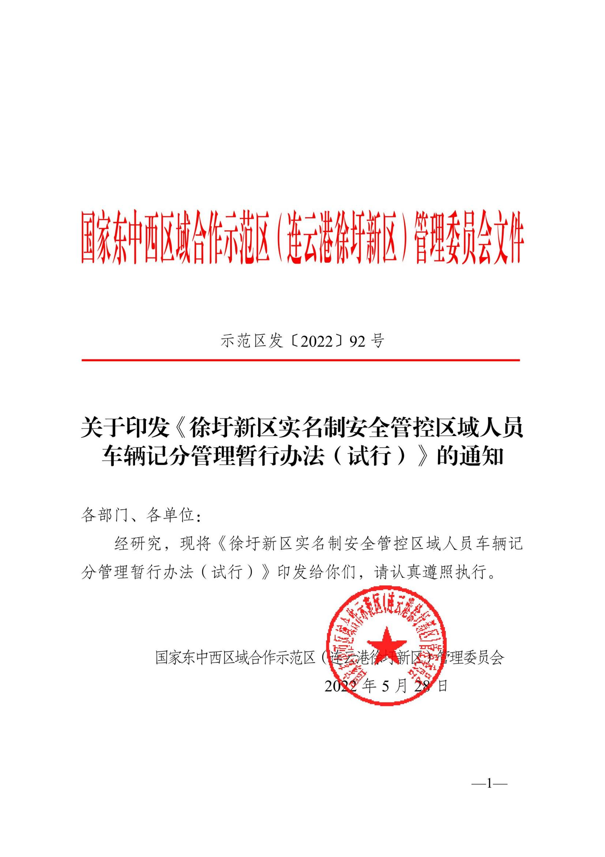

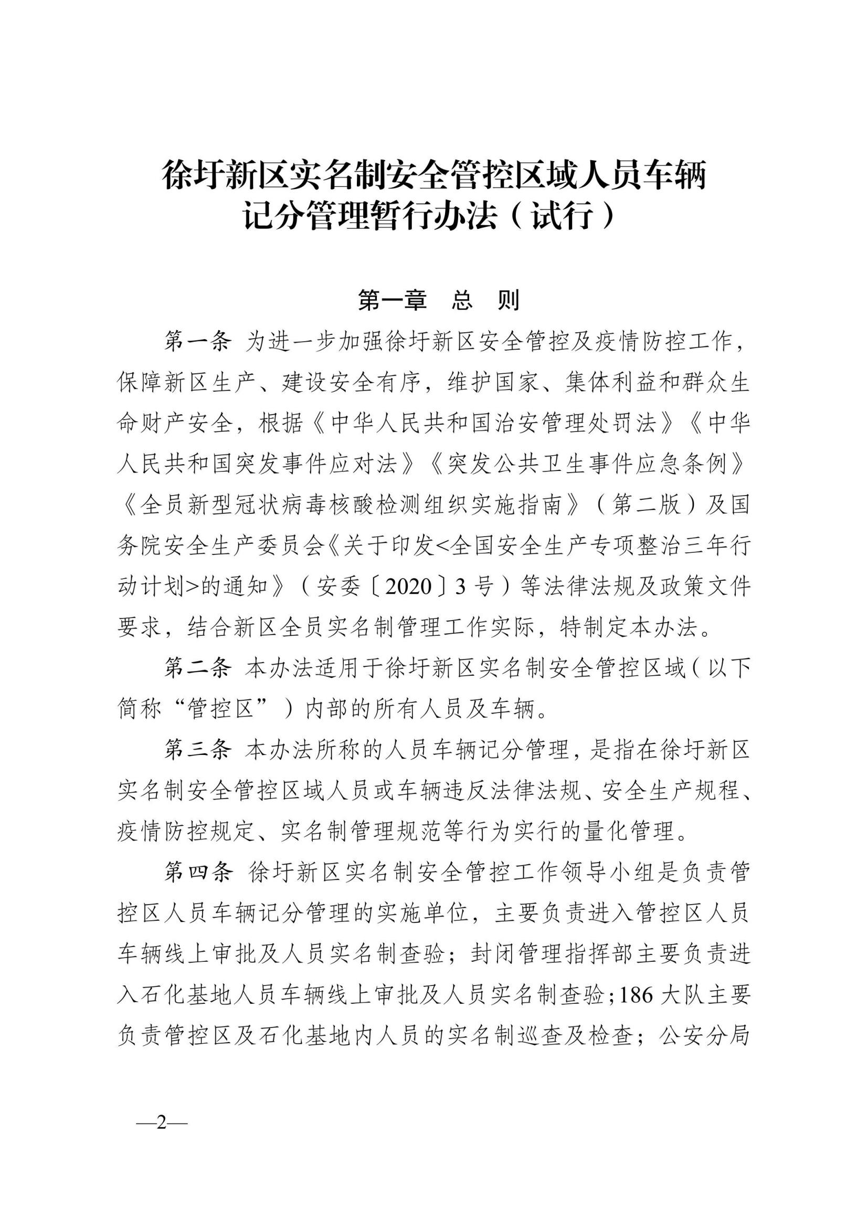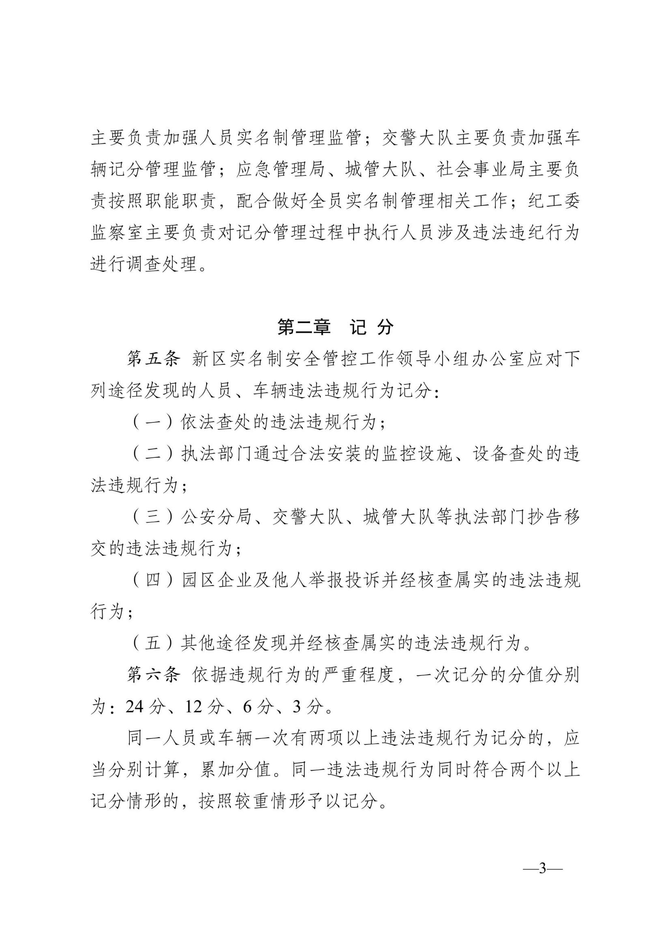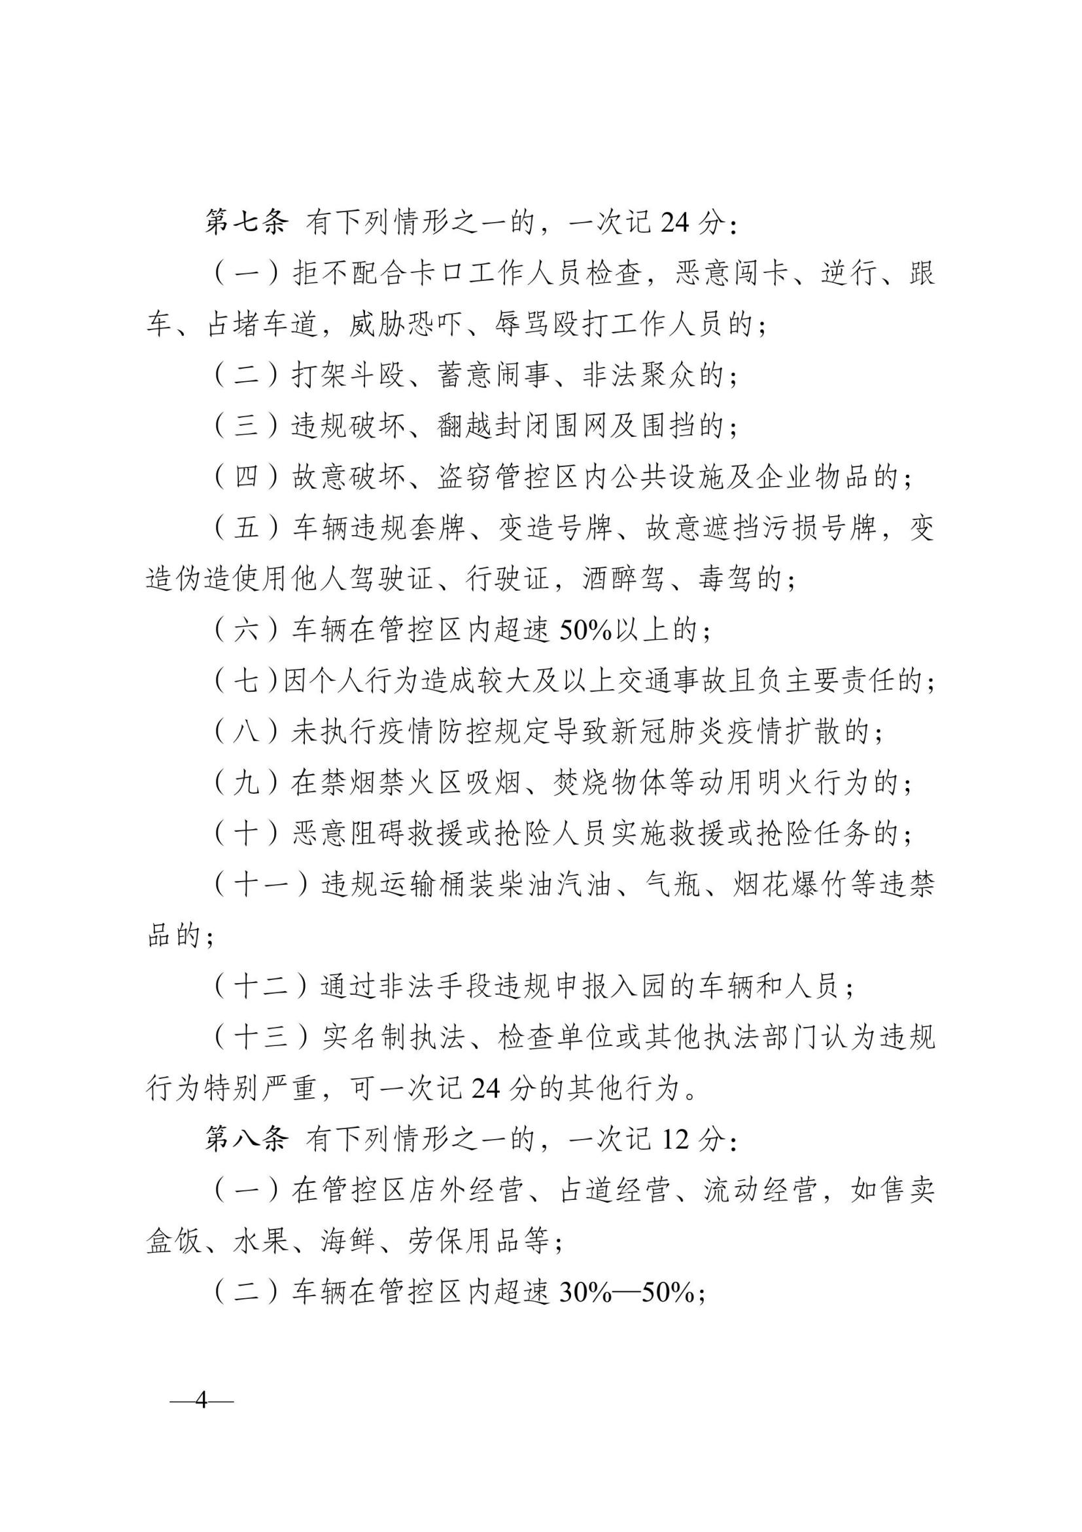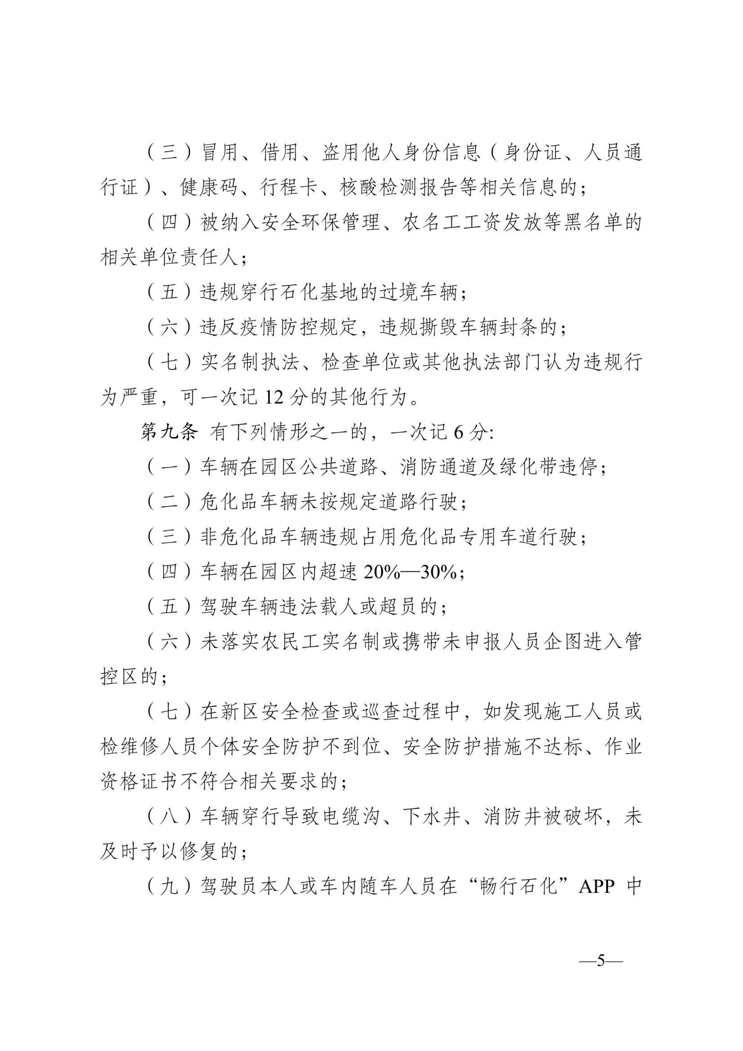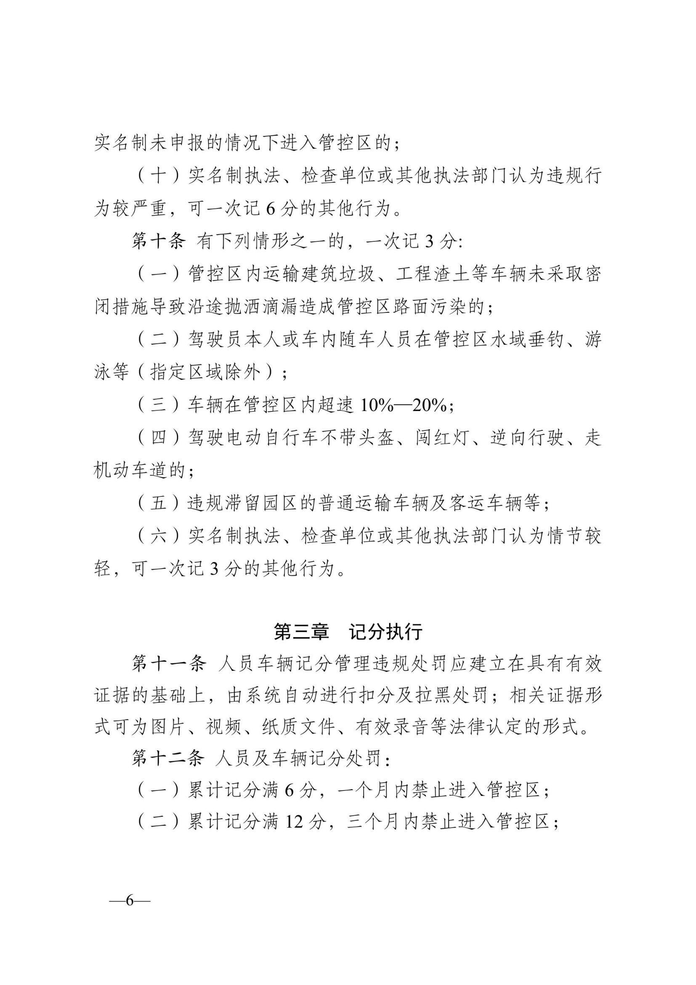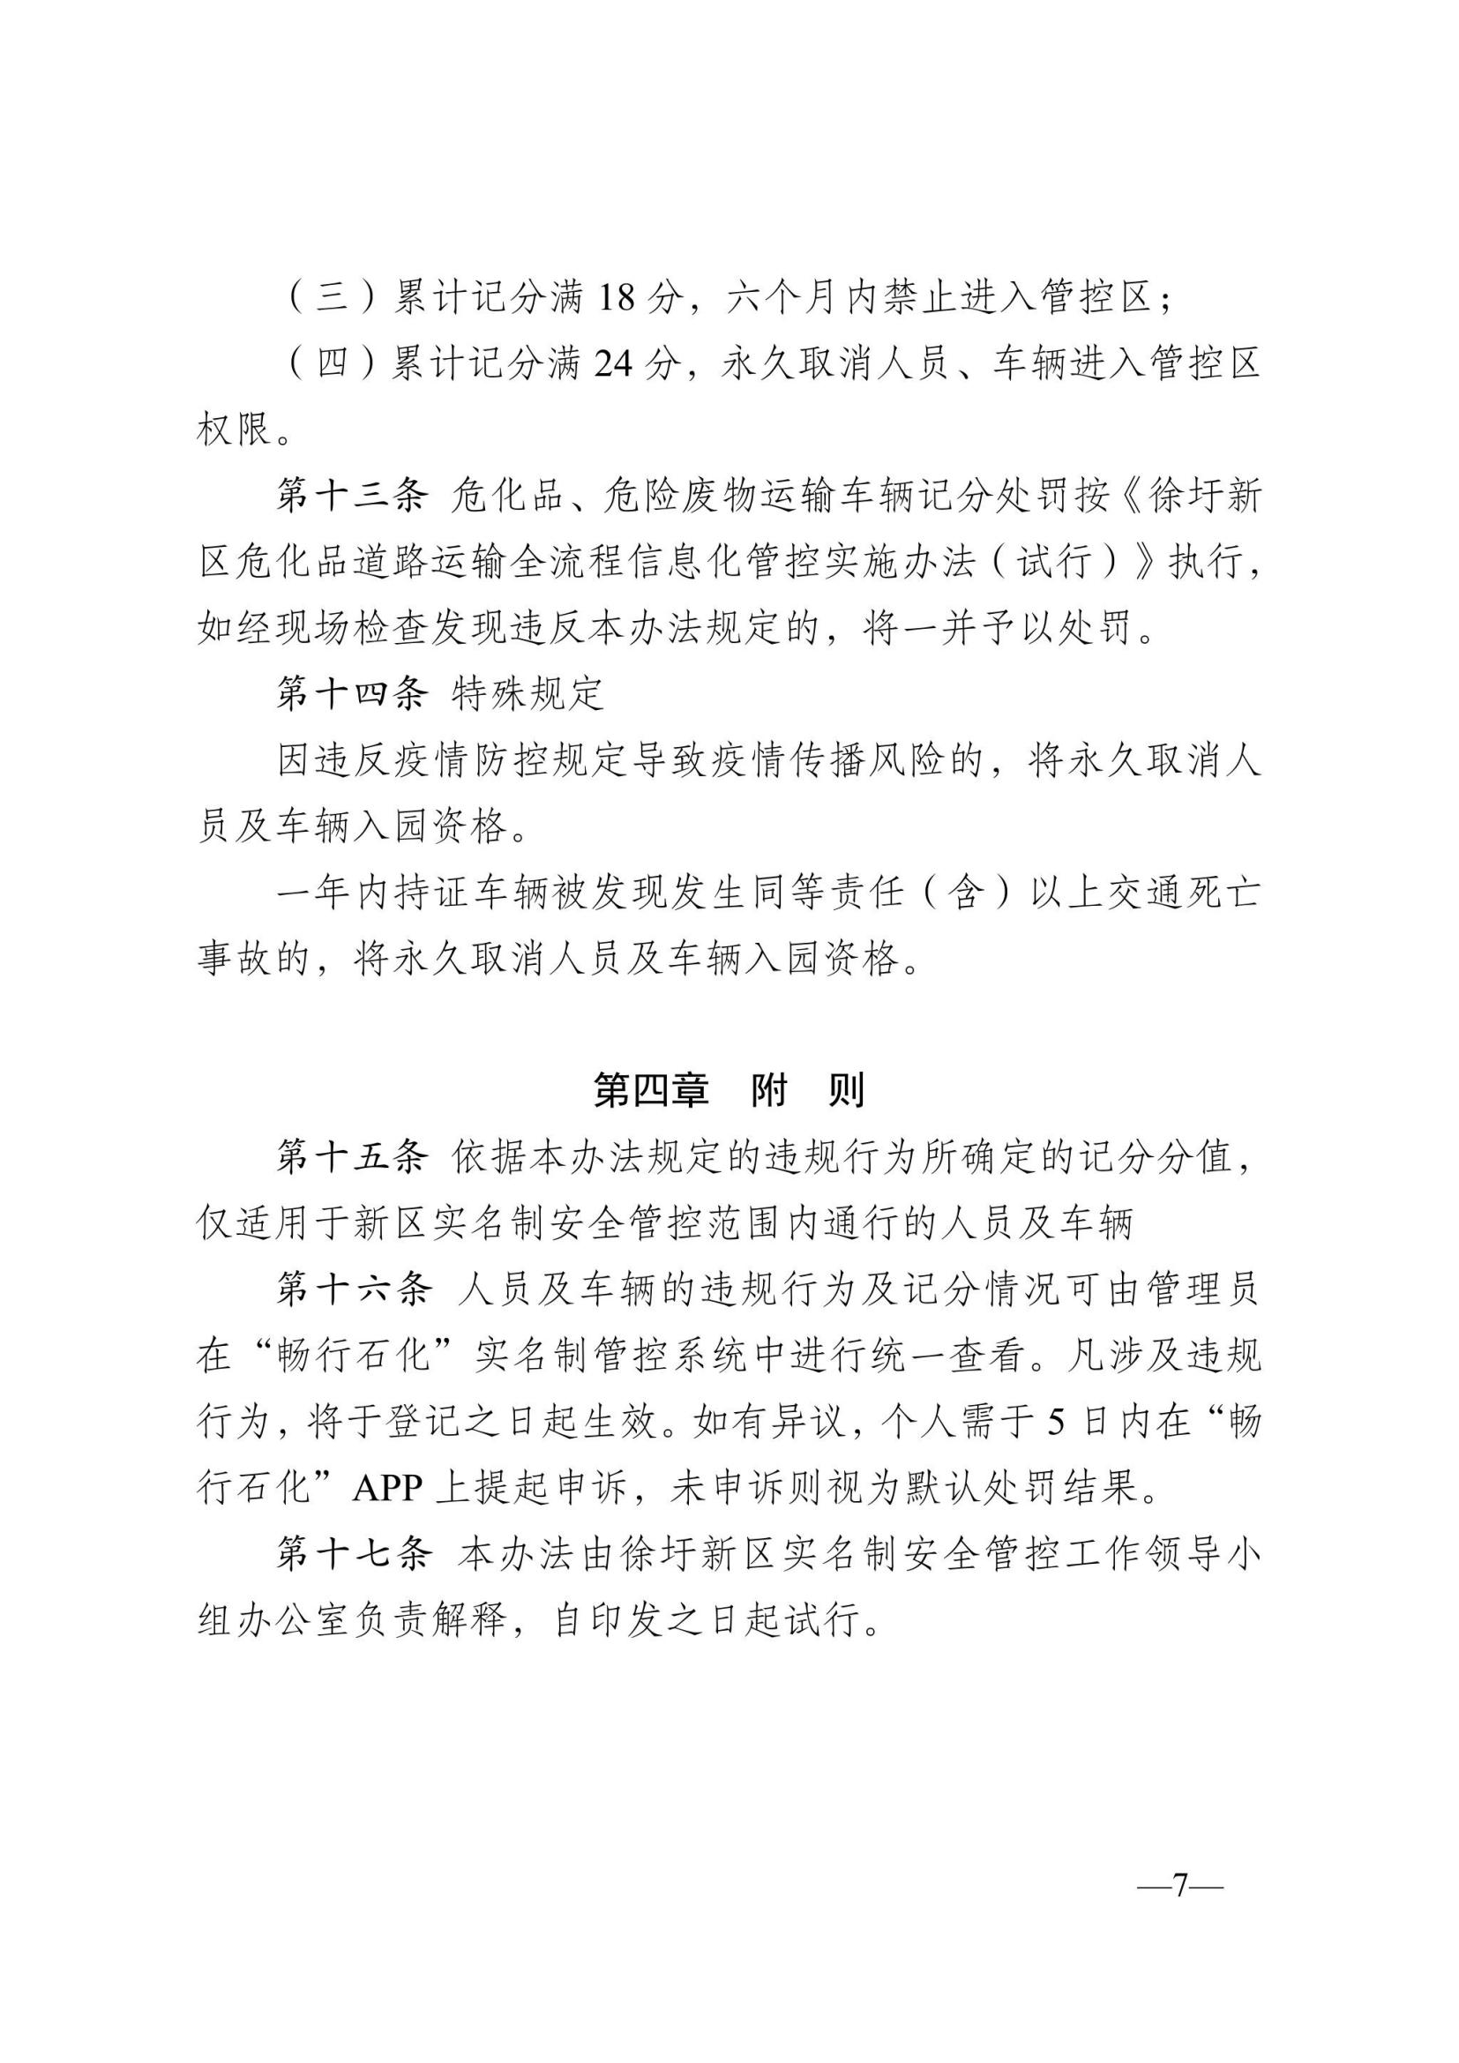

**第五章 任务书**

一、技术规格要求

|  |  |  |  |  |  |  |
| --- | --- | --- | --- | --- | --- | --- |
| 序号 | 名称 | 技术规格 | 预计数量（吨） | 检测方法 | 运输要求 | 备注 |
| 1 | 煤质颗粒活性炭 | 1、颗粒炭种类:煤基压块颗粒(原生炭);  2、外观:暗黑色不规则颗粒物，没有可见的有机物或矿物杂物;可见漂浮物(%):≤3;  3、装填密度/(g/L):≥500;  4、强度(%):≥95;  5、粒度分布(mm):8目x30目(>2.5mm占  比≤5%，0.6~2.5mm占比≥90%，<0.6mm占比≤5%)   1. 碘吸附值≥950mg/g，亚甲基蓝吸附值≥170mg/g。   其余指标满足CJ/T345-2010(颗粒活性炭)要求 | 850 | 详见CJ/T345-2010 | 吨包运输（吨包下方有卸料口）  分批次供货，每批次10吨。 |  |

二、药剂检测要求

1、每批次药剂到场后由双方现场共同取样封存，若乙方人员未到现场进行取样确认，视为认可甲方取样，并由甲方对药剂进行检测（检测机构由甲方指定），检测方法详见CJ/T 345-2010。

2、卖方必须提供货源厂家提供的出厂证明、检测报告，药剂相关质量检测证明，包括产品质检证明（需国家认证检测机构出具）；

五、供货管理要求

1、合同中数量为预估数量，实际需求以买方实际使用量为准；

2、现场药剂卸货时必须严格遵守安全原则，卸料人员穿戴规范防护服、安全帽、护目镜等，运输及卸料人员不得随意走动，不得拍照；

3、未经甲方同意，供货货源必须为合同签订乙方单位，不得随意更换。

六、服务管理要求

1、对于其它没有列入合同任务书中技术资料清单，涉及到生产及相关检查所必需文件和资料，卖方应及时免费提供；

2、依据买方要求，卖方应在合同签订后向买方提供技术培训，包括药品现场存放、安全处置等相关操作；

七、其他要求

1、卖方的一切费用己包含在合同总价中，它包括诸如服务人员的工资及各种补助、交通费、通讯费、食宿费、医疗费、各种保险费、各种税费等；

2、卖方要保证货物供应，若双方出现争议问题，要以保障买方实际生产为第一原则。

**第六章 响应文件格式**

**封面**

**江苏方洋水务有限公司2024-2025年煤质颗粒活性炭采购项目**

**谈判响应文件**

供应商（盖单位章）:

法定代表人或其委托代理人（签字）：

联系电话（手机）：

2024年 月 日

**目 录**

注：各投标人必须拟定目录

## 一、响应函

致（采购人）：

1.我方已全面阅读和研究了关于江苏方洋水务有限公司2024-2025年煤质颗粒活性炭采购项目的谈判文件，充分理解并掌握本项目谈判的全部有关情况。现经我方认真分析研究，同意接受贵方的全部要约条件，总价金额人民币大写 元（小写 元），作为本项目的谈判报价，并按本项目谈判文件要求完成本项目，并承担任何质量缺陷责任。

2.如由我方成交，我方保证按期完成本项目所有内容，工期 365 天，并承诺在该项目的实施过程中，全面履行谈判文件中规定的一切职责和义务。

3.我单位在成交后将委派 为本项目负责人，质量保证满足本项目谈判文件的相关要求。

4.我方将严格按照采购文件的规定参加谈判，并理解贵方对评审结果没有解释的义务。

5.我方承诺在本次谈判过程中无弄虚作假和串通投标等违法、违规行为，并愿意承担因弄虚作假和串通投标所引起的一切法律责任。

供应商名称：（公章）

法定代表人或授权委托人：（签名或盖章）

日 期： 年 月 日

**附件1：报价清单：**

|  |  |  |  |  |  |  |
| --- | --- | --- | --- | --- | --- | --- |
| 序号 | 名称 | 技术规格 | 数量（吨） | 全费用综合单价  （元/吨） | 总价（元）=全费用综合单价*数量 | 备注 |
| 1 | 煤质颗粒活性炭 | 1、颗粒炭种类:煤基压块颗粒(原生炭);  2、外观:暗黑色不规则颗粒物，没有可见的有机物或矿物杂物;可见漂浮物(%):≤3;  3、装填密度/(g/L):≥500;  4、强度(%):≥95;  5、粒度分布(mm):8目x30目(>2.5mm占比≤5%，0.6~2.5mm占比≥90%，<0.6mm占比≤5%)  6、碘吸附值≥950mg/g，亚甲基蓝吸附值≥170mg/g。其余指标满足CJ/T345-2010(颗粒活性炭)要求 | 850 |  |  | 吨包运输（吨包下  方有卸料口），分批次供货，每批次10吨。 |
| 投标总价（元） | | | | |  |  |

注：1.全费用综合单价包含但不限于货物费、包装费、包装袋回收费、车辆费、运输费、装卸费、人工费、检验、验收、规费、税金13%、安全费用、专家评审费、因供应商原因货物退场及更换费用及合同明示或涉及到的所有风险、责任、义务等相关费用；

2.采购人不承诺颗粒炭用量，最终结算以实际用量为准。

3.其他要求详见任务书。

供应商名称：

供应商公章：

## 二、法定代表人身份证明书

供应商名称：

单位性质：

地 址：

成立时间： 年 月 日

经营期限：

姓 名： 性别： 年龄：

职 务：

系： (供应商单位名称)的法定代表人。

特此证明。

|  |
| --- |
| 法定代表人身份证复印件： |

供应商(公章)：

日 期： 年 月 日

三、授权委托书

本授权委托书声明：我 (姓名)系 (供应商名称)的法定代表人，现授权委托 (单位名称) (姓名)为我单位的合法代理人，以本公司的名义参加 (采购人名称)的 工程谈判。代理人所签署的一切文件和处理与之有关的一切事务，我均予承认。

委托期限： 。

代理人无转委权，特此委托。

|  |
| --- |
| 代理人身份证复印件： |

供应商(公章)：

法定代表人(签字或盖章)：

身份证号码：

委托代理人(签字)：

身份证号码：

联系方式：

授权日期： 年 月 日

四、供应商承诺书

致：（采购人名称）

本人 （姓名）以 （单位名称）法定代表人的资格，郑重承诺：

1.我单位未处于被责令停业、财产被接管、冻结和破产状态，以及未被取消或者暂停（在暂停期内）投标资格；

2.我单位未被有关部门限制在采购项目所在地承接项目的；

3.我单位未被列为失信被执行人；

4.我单位在本次采购活动全过程出示的文件资料均是真实、有效的；

5.我单位如被确定为成交候选人，将积极配合采购人现场考察，提供满足任务书要求的证明材料。

6.我单位如被确定为成交候选人，我单位保证按照响应文件要求提供煤质颗粒活性炭，且按期完成本项目所有内容，并承诺在该项目的实施过程中，全面履行谈判文件中规定的一切职责和义务；

7.我单位若被确定为成交候选人必定按照合同要求诚信履约。

以上如有虚假，我单位愿意无条件接受被取消成交或成交（候选人）资格、合同无效且按发包人要求清除出场、限制投标资格等相关处罚，一切损失由我单位自行承担。

特此承诺！

供应商：（加盖公章）

法定代表人：（签字或盖章）

授权委托人：（签字）

日期： 年 月 日

附件：信用中国截图

## 五、联合体投标协议书

（如允许联合体投标时提供）

致：江苏方洋水务有限公司

（甲公司名称），法定代表人： 、

（乙公司名称），法定代表人： ，自愿组成联合体，共同参加江苏方洋水务有限公司2024-2025年煤质颗粒活性炭采购项目 项目的谈判。现就联合体投标事宜订立如下协议。

1、 （甲公司名称）为联合体牵头人， （乙公司名称）为联合体成员。

2、联合体牵头人合法代表联合体各成员负责本项目响应文件编制和合同谈判活动，并代表联合体提交和接收相关的资料、信息及指示，并处理与之有关的一切事务，负责合同实施阶段的主办、组织和协调工作。

3、联合体将严格按照谈判文件的各项要求，递交响应文件，履行合同，并对外承担连带责任。

4、联合体各成员单位内部的职责分工如下：（根据各自情况及谈判文件要求自行填写）。

5、本协议书自签署之日起生效，合同履行完毕后自动失效。

注：本协议书由委托代理人签字的，应附法定代表人签字的授权委托书。

牵头人名称： （公章）

法定代表人或其委托代理人： （签字）

成员一名称： （公章）

法定代表人或其委托代理人： （签字）

时 间： 年 月 日

## 六、供应商基本情况表

|  |  |  |  |  |  |  |  |
| --- | --- | --- | --- | --- | --- | --- | --- |
| 供应商名称 |  | | | | | | |
| 注册地址 |  | | | | 邮政编码 |  | |
| 联系方式 | 联系人 |  | | | 电话 |  | |
| 传真 |  | | | 网址 |  | |
| 企业统一社会信用代码 |  | | | | | | |
| 法定代表人 |  | | 技术职称 |  | | 电话 |  |
| 技术负责人 |  | | 技术职称 |  | | 电话 |  |
| 成立时间 |  | | 员工总人数 | | |  | |
| 企业资质等级 |  | | 其中 | 高级职称人员 | |  | |
| 营业执照号 |  | | 中级职称人员 | |  | |
| 注册资金 |  | | 初级职称人员 | |  | |
| 开户银行 |  | | 技工 | |  | |
| 账号 |  | |  | |  | |
| 经营范围 |  | | | | | | |
| 备注 |  | | | | | | |

注：后附企业营业执照、资质证书（如要求）、安全生产许可证（如要求）、企业开户许可证（如要求）等盖章扫描件。

## 七、项目负责人简历表

|  |  |  |  |  |  |  |
| --- | --- | --- | --- | --- | --- | --- |
| 姓名 |  | | 性别 |  | 年龄 |  |
| 职务 |  | | 职称 |  | 学历 |  |
| 注册证号 | |  | | 专业 | |  |
| 参加工作时间 | |  | | 从事项目负责人年限 | |  |
| 项目负责人简历 |  | | | | | |

注：附社保缴纳证明、注册证书等盖章扫描件（如要求）。

## 八、资格审查资料

## 九、其他资料（谈判保证金交纳凭证等，如要求）